Глава 8. Искривление скважин. наклонное и
горизонтальное бурение

8.1. Основные определения
По величине отклонения скважины делятся на две группы: условно вертикальные и наклонные. К условно вертикальным относятся скважины, оси которых имеют незначительные (до 2⁰…3⁰) и плавные отклонения от вертикали. Ко второй группе относятся скважины с большими отклонениями (до 60⁰, 90⁰ и более) от вертикали и со значительными смещениями забоя по горизонтали (от нескольких десятков до тысяч метров). Такие скважины принято называть наклонными.
Отклонение скважины может быть вызвано как природными факторами (геологическое строение разреза), так и технико-технологическими условиями бурения.
Каждая скважина бурится по проекту, предусматривающему вполне определенное положение ее ствола в пространстве, которое может быть достигнуто с помощью различных технических средств. Для проводки скважины строго по проекту необходимо в любой момент с достаточной точностью знать фактическое положение ствола в пространстве, уметь управлять движением долота (траекторией движения долота) в процессе бурения.
Скважины, наклонный ствол которых предусмотрен проектом и осуществляется с помощью специальных технических средств, называются наклонно-направленными. Искривленными называются скважины, наклонный ствол которых проектом не предусмотрен, а получен в результате неправильного или недостаточного учета геологических факторов или вследствие технико-технологических упущений.
В настоящее время практически все эксплуатационные скважины как в России, так и за рубежом, бурятся кустовым методом, и являются либо наклонными, либо наклонными с горизонтальными участками в продуктивной части пласта.
Пространственное положение любой точки характеризуется тремя ее координатами: Х, Y, Z.
Пространственное положение оси скважины оценивают по совокупности координат отдельных её точек, измеряемых с помощью геофизических приборов (инклинометров), через каждые 10…50 метров.
Координаты устья скважины, т.е. самой верхней точки её оси, определяют топографической маркшейдерской службой, и они известны ещё до начала строительства скважины.
Положение любой точки А (рис.8.1) на оси скважины может быть определено расчетом, если известны её расстояние от устья скважины по стволу, зенитный - α и азимутальный - β углы.
Зенитный угол α находится в вертикальной плоскости N и образован касательной к оси скважины в точке А и вертикалью.
Угол η= 90⁰-α называется углом наклона и характеризует отклонение оси скважины в точке А от горизонтали.
Азимут β - угол, находящийся в горизонтальной плоскости Р. Различают истинный (географический) и магнитный азимуты.
Географическим азимутом называется угол, образованный направлением на северный географический полюс и следом вертикальной плоскости N, проходящей через ось скважины в точке А, отсчитываемой от направления на север по часовой стрелке.
Магнитным азимутом называется угол, образованный направлением на северный магнитный полюс и следом вертикальной плоскости N, проходящей через ось скважины в точке А. Координаты северного магнитного полюса 75⁰53’ c.ш. и 100⁰23’ з.д.; южного магнитного полюса – 66⁰06 ю.ш. и 139⁰36’в.д. Как видно, полюса Земли (географический и магнитный) не совпадают.
Разница в замерах географического и магнитного азимутов минимальна на экваторе, и возрастает с увеличением широты местности.
Например, для г. Уфы разница составляет 11⁰, для северной Швейцарии около 20⁰. Эта величина называется магнитным склонением и указывается на крупномасштабных картах для каждого квадранта в зависимости от широты местности.
Апсидальная плоскость – вертикальная плоскость, проходящая через касательную к оси скважины в точке проведения замера.
Кривизна – предел отношения угла поворота касательной по дуге к длине этой дуги (рис.8.2), 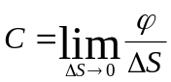, где: С – кривизна, М и М₁ – точки на оси скважины, - угол поворота между касательными 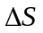- длина дуги между М и М₁.
Зенитное искривление – изменение величины зенитного угла между двумя точками замера.
Азимутальное искривление – изменение величины азимутального угла между двумя точками замера.
Пространственный или общий угол искривления – угол между двумя касательными, проведенными к оси скважины в точках замера, лежащих в плоскости искривления скважины. В этом случае принято допущение, что ось скважины на участке между двумя замерами представляет собою плоскую кривую.
Интенсивность искривления – приращение величины угла на единице длины ствола скважины. За единицу длины принято 10 м. Различают интенсивность 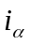зенитного, азимутального 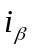 и общего искривления .

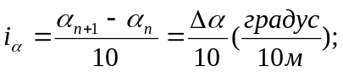 (8.1)
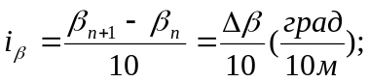 (8.2.)

Практически при бурении происходит пространственное искривление скважины, меняются величины зенитного и азимутального углов, т.е. имеет место общее пространственное искривление под некоторым углом ;
Общее искривление выражается уравнением
; (8.3)

8.2. Причины и механизм самопроизвольного искривления скважин
При самопроизвольном искривлении ствола:
- нарушается проектная сетка размещения забоев скважин, что может привести к снижению их суммарного дебита, коэффициента нефтеотдачи пластов, необходимости бурения дополнительных скважин с целью извлечения оставшихся целиков нефти;
- затрудняется спуск обсадных колонн; в местах наиболее резких искривлений возможно нарушение герметичности их, увеличивается вероятность некачественного цементирования скважин;
- осложняется добыча нефти, особенно при глубиннонасосной эксплуатации (разрыв штанг, протирание насосных и обсадных труб, увеличение нагрузок на трубы и станки-качалки);
4) образуются желоба, возникают посадки и затяжки бурильной колонны на незакрепленных участках искривленного ствола при спуско-подъемных операциях;
- удлиняется ствол скважины;
- расходуется больше мощности на вращение бурильной колонны;
- затрудняется ликвидация аварий;
- осложняется контроль нагрузки на долото вследствие зависания бурильной колонны;
- затрудняется запуск забойного двигателя;
- увеличивается стоимость строительства скважины по сравнению со стоимостью условно вертикальной.
Изучение причин искривления скважин показывает, что оно происходит в результате совместного действия большого числа факторов, которые можно объединить в три группы:: геологические, технические и технологические. В общем случае все силы, действующие на долото, можно привести к равнодействующей силе и паре сил, момент которых равен главному моменту этих сил относительно центра долота.
Следует различать три случая.
- Все силы можно привести к равнодействующей, направленной под углом к оси долота. При этом под действием боковой составляющей этой силы долото будет прижато к стенке скважины. Интенсивность фрезерования стенки скважины долотом будет тем выше, чем больше прижимающая боковая сила, время фрезерования и меньше твердость пород. Наибольший угол 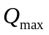, на который скважина может отклоняться от своего первоначального положения,

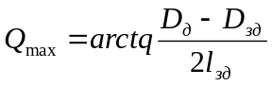 , (8.4)
где 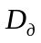 и 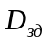- диаметры долота и забойного двигателя; 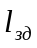- длина забойного двигателя.
Особенность искривления при боковом фрезеровании заключается в том, что может получиться уступ на небольшой длине ствола.
- Все силы можно привести к равнодействующей, по направлению совпадающей с осью низа бурильной колонны, и к моменту, равному моменту всех сил относительно центра долота. При этом искривление будет происходить вследствие наклонного положения долота относительно оси скважины и ассиметричного разрушения забоя. Интенсивность искривления будет определяться главным образом кривизной самого нижнего участка колонны (направляющего участка), которая зависит, в свою очередь, от соотношения поперечных размеров скважины и низа бурильной колонны, ее продольной жесткости и осевой нагрузки.
3. Все силы можно привести к равнодействующей, направленной под углом к оси долота, и к моменту. В этом случае будет наблюдаться фрезерование стенок скважины и ассиметричное разрушение забоя. Исследованиями установлено, что для любой компоновки низа бурильной колонны (КНБК) независимо от сочетания диаметров долота и забойного двигателя, а также их длины при отсутствии прогиба забойного двигателя и уширения ствола возможности искривления ствола вследствие фрезерования стенки почти в 5 раз больше, чем вследствие асимметричного разрушения забоя.

8.2.1. Влияние геологических условий на искривление скважины

К геологическим условиям, вызывающим искривление ствола скважины, относятся: наклонное залегание пластов, анизотропность горных пород, чередование пород, существенно отличающихся твердостью, трещиноватостью, кавернозностью, наличие тектонических нарушений, напряженное состояние пород.
При переходе из менее твердой породы в более твердую, если угол встречи долота с породой меньше, чем так называемый критический угол, ствол скважины будет искривляться вниз по падению пласта вследствие скольжения долота по плоскости пласта. Угол встречи при этом будет уменьшаться. При углах больших, чем критический, искривление будет происходить вверх по восстанию пласта, а угол встречи будет возрастать.
Критический угол 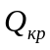 ориентировочно может быть определен по формуле
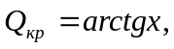 (8.5)
где х – показатель (степень) анизотропности породы, под которым понимают отношение твердости породы в направлениях, параллельных и перпендикулярных плоскости пласта. Этот показатель изменяется от 1 (для изотропной породы) до 0.57 (для сильно анизотропных пород).
Анизотропность определяют иногда как отношение показателей буримости пород в двух взаимно перпендикулярных направлениях.
Необходимо отметить, что тип долота существенно влияет на величину . Так, при бурении шарошечными долотами в контакте долото – порода преобладает трение качения, в то время как при работе долот фрезерно-истирающего типа – трение скольжения. Соответственно критический угол при бурении шарошечными долотами выше, чем при бурении в аналогичных условиях долотами скалывающе-истирающего типа.
В наклонно-залегающих пластах при переходе из твердой породы в мягкую долото интенсивнее разрушает последнюю, в результате чего искривление происходит в сторону твердой породы, т.е. в направлении, противоположном направлению искривления при входе в более твердую породу. Но так как переход в мягкую породу обычно сопровождается сломом или сколом более твердой породы, то степень искривления при выходе из твердой породы меньше, чем при входе в нее.
При чередовании различных по твердости пород возможно и азимутальное искривление.
Когда долото встречается с различного рода всключениями и пустотами (валуны, гальки, жилы и дайки, полые трещины, карстовые образования), наблюдается незакономерное искривление ствола, обычно в вертикальной и в горизонтальной плоскостях, интенсивность которого выше в мягких и рыхлых породах. Аналогичные незакономерные искривления наблюдаются также при пересечении скважиной участков, подверженных тектоническим движениям и нарушенных различными дизъюнктивными дислокациями.

8.2.2. Влияние технических причин на искривление скважины
К основным техническим причинам искривления скважин относятся: применение породоразрушающих инструментов и элементов КНБК, непредусмотренных режимно-технологической картой; эксцентричное или с перекосами присоединение отдельных элементов компоновки между собой и с долотом, что обычно обусловливает несоосное со скважиной расположение низа колонны и образование увеличенных и неравномерных зазоров между стенками скважины и КНБК, приводит к усиленной, часто односторонней разработке стенок скважины, асимметричному разрушению забоя и, в конечном счете, к необоснованному искривлению ствола скважины.
Несоосность низа бурильной колонны в скважине при переходе с большего диаметра на меньший вызывает эксцентричное продолжение ствола меньшего диаметра, а при расширении ствола – отклонение его от первоначального направления. Бурение с эксцентрично навинченным долотом, с погнутыми ведущими трубами может способствовать интенсивному разбуриванию стенок скважины. Применение коротких турбобуров, турбодолот или других забойных двигателей в часто перемежающихся по твердости, а также в неоднородных и анизотропных породах также приводит к искривлениям.
Следует отметить, что нередко ствол скважины может искривляться еще в самом начале бурения. К техническим причинам, вызывающим неправильное начальное направление скважин, относятся несовпадение осей вышки, стола ротора и шахтного направления; негоризонтальность стола ротора, искривленность ведущей трубы.
Практика бурения и расчеты показывают, что действие перечисленных выше причин проявляется до сравнительно небольшой глубины: от нескольких метров до нескольких десятков метров и в редких случаях – до сотен метров.

8.2.3. Влияние технологических факторов на искривление скважин
К группе технологических относятся причины, определяемые непосредственно технологией бурения. Это – основные задаваемые режимные параметры: осевая нагрузка на долото, частота его вращения, расход и качество бурового раствора. Наибольшие трудности в борьбе с самопроизвольным искривлением скважин встречаются при роторном способе бурения. Вращение бурильной колонны не позволяет отцентрировать ее в стволе скважины, так как центрирующие элементы быстро изнашиваются, и диаметр их уменьшается. Сравнительно легко решаются эти вопросы при бурении забойными двигателями. Но и в этом случае в крутозалегающих анизотропных породах возможно искривление ствола скважины. Переход на реактивно-турбинный способ позволяет практически исключить или свести к минимуму искривление скважин. Таким образом, способ бурения – существенный фактор, влияющий на искривление скважины. Чем больше кривизна, неравномерность разрушения забоя и износ долота, тем больше вероятность искривления.
Для предупреждения искривления низ колонны центрируют в стволе скважины с помощью различных устройств (центраторов), которые, воспринимая радиальные усилия от бурильной колонны, передают их на стенки скважины. Если бы низ колонны удалось расположить в стволе скважины концентрично без зазоров между трубами и стенками скважины, а последние были бы совершенно недеформируемы, то при отсутствии боковой фрезерующей силы на долоте искривление было бы исключено. Однако в реальных условиях зазоры имеются, стенки скважины деформируются, причем тем больше, чем выше осевая нагрузка. Поэтому низ бурильной колонны искривляется, вызывая искривление ствола скважины.
Аналогично проявляется влияние частоты вращения долота n, расхода и качества бурового раствора. Если эти параметры режима изменяются и при этом повышается механическая скорость 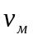, то в режиме бокового фрезерования они способствуют снижению искривления.
Обычно с увеличением зенитного угла азимут становится более устойчивым.
Рассмотренные выше факторы действуют в реальных условиях бурения совместно, поэтому нужно рассматривать преобладающее влияние в каждой конкретной ситуации той или иной группы факторов.

8.3. Контроль пространственного положения ствола скважины
При бурении необходимо знать фактические координаты ствола скважины для сопоставления их с проектными. С этой целью осуществляются замеры зенитного и азимутального углов через определенные интервалы глубин (например, через 20…50 м). Эти работы проводятся обычно с помощью специальных приборов (инклинометров) после бурения под кондуктор, техническую, эксплуатационную колонны.
Инклинометрические исследования проводятся как силами буровой бригады, так и специальными инклинометрическими партиями, оснащенными необходимым оборудованием и техникой. Инклинометры могут быть двух типов: магнитометрические и гироскопические.
Принцип действия первых основан на использовании свойств гравитационного и магнитного полей Земли. Чувствительными элементами у них являются отвес и магнитная стрелка. Передача информации может осуществляться по кабелю для многоточечных приборов, либо прочитывается после подъема инклинометра из скважины – для одноточечных приборов. При этом положения магнитной стрелки и лимба-отвеса фиксируются в точке замера часовым механизмом.
Одноточечными инклинометрами (ЗИ, ИПВ) замеры может осуществлять буровая бригада. Инклинометры спускаются в скважину на стальном тросике. С помощью этих инклинометров бригада может производить и забойное ориентирование отклонителя.
Многоточечными инклинометрами оснащены геофизические партии, обслуживающие буровиков. Эти инклинометры могут быть непрерывного (ИН1-721, Зенит-40У) и точечного действия (КИТ, КИТА, МИР и др.). Непрерывного действия дают информацию в виде кривых линий, точечного –координаты отдельных точек оси скважины через определенные интервалы глубин (через 10 м; 20 м; 50 м).
Магнитометрические инклинометры могут использоваться в открытых стволах, либо в диамагнитных трубах (сплавы Д16Т, 1Х18Н9Т).
Вблизи металлических предметов, либо в искаженных магнитных полях (магнитные аномалии) наблюдается девиация магнитной стрелки, что приводит к ошибкам в замерах азимута.
Этих недостатков лишены гироскопические инклинометры, в конструкции которых заложен принцип вращающегося с большой скоростью (до 20000 об/мин) «волчка», сохраняющего положение своей оси независимо от поворота корпуса. Ось гироскопа имеет три степени свободы за счет карданной подвески. С помощью гироскопических инклинометров можно определять с большой точностью как зенитные и азимутальные углы, так и координаты на месте измерения (широту и долготу). Причем замеры можно производить в обсаженных скважинах, в любых бурильных трубах, в железнорудных шахтах и т.д.
В табл. 8.1 приведены характеристики некоторых магнитометрических инклинометров с кабельным каналом связи.

Таблица 8.1
Тип  инклино-метра | Зенитный угол |  | Азимут |  | Диаметр  скваж.  прибора, мм | Макси-мальная  темпера-тура,  ⁰С | Макси-мальное давле-ние, МПа
Тип  инклино-метра | Диапа-зон изм.,  град | Погреш-ность,  минут | Диапа-зон  измер.,  град. | Погрешн.,  градус | Диаметр  скваж.  прибора, мм | Макси-мальная  темпера-тура,  ⁰С | Макси-мальное давле-ние, МПа
КИТ | 3-50 | ±30 | 0-360 | ±4 | 60 | 120 | 60
КИТА | 3-50 | ±30 | 0-360 | ±4 | 74 | 120 | 120
ИМ-1 | 3-75 | ±20 | 0-360 | ±2 | 73 | 180 | 150
ИН1-721 | 3-100 | ±24 | 0-360 | ±2 | 73 | 120 | 60
МИ-30 | 3-50 | ±30 | 0-360 | ±5 | 30 | 130 | 80
МИР-36 | 3-45 | ±30 | 0-360 | ±4 | 36 | 80 | 20
Зенит-40У | 2-70 | ±30 | - | - | - | 80 | 15
ИГ-50*  ИГМ-73 | 2-60  0-180 | ±30  ±6 | 0-360  0-360 | ±5  ±1 | 50  73 | 60  120 | 15  60

Примечание: * - инклинометры ИГ-50 и ИГМ-73 гироскопические
Погрешность измерения азимута приведена для зенитных углов, больших 3 ⁰. Инклинометры ИН1-721 и Зенит-40У осуществляют непрерывную регистрацию.
В практике бурения наклонных скважин в Башкортостане успешно применяются электробуры с телеметрической системой СТЭ. Система СТЭ позволяет контролировать в процессе бурения величины зенитных, азимутальных углов и положение отклонителя, а также некоторые режимные параметры.
Комплект СТЭ включает следующие узлы: глубинный блок телеметрической системы (БГТС), глубинное измерительное устройство (УГИ), наземный пульт телеметрической системы (НПТС), наземное измерительное устройство (УНИ), присоединительный фильтр (ФП).
Схема компоновки аппаратуры СТЭ показана на рис. 8.3.
Она включает скважинное измерительное устройство и наземное приемно-регистрирующее устройство. Герметичный контейнер с глубинной аппаратурой устанавливается над электробуром. В контейнере находятся датчики и электронные преобразователи. Информация передается по проводному каналу связи на поверхность. В приемном устройстве сигналы, полученные с забоя, преобразуются и поступают на приборы, шкалы которых градуированы в значения измеряемых величин. Система СТЭ рассчитана на работу при гидростатическом давлении до 80 МПа и температуре окружающей среды до 100 ⁰С. Пределы измерения: зенитный угол 0 – 110⁰, азимут 0-360⁰, угол положения отклонителя 0-360⁰, относительная погрешность ± 2.5%. Напряжение питания 800-1700 в, потребляемая мощность 200 вт.
Геометрические размеры и масса глубинных приборов СТЭ приведена в табл. 8.2.

Таблица 8.2
Типо-размер телесистемы | СТЭ 164 | СТЭ 185 | СТЭ 215
Присоединительная резьба | 3-133 | 3-147 | 3-171
Размеры, мм:  Диаметр  Общая длина  Длина без наружной резьбы  Масса, кг | 164  10020  9520  900 | 185  10545  10045  800 | 215  9942  9512  1300

Чувствительные элементы СТЭ работают, используя свойства гравитационного и магнитного полей Земли.

8.4. Предупреждение самопризвольного искривления скважин
Зная закономерности искривления скважин по геологическим причинам, т.е. зная направление и величину отхода забоя, можно использовать так называемый метод буровых трасс, с помощью которого возможно попадание забоя в круг допуска.
Сущность метода заключается в переносе точки заложения скважины на величину отхода в направлении, противоположном направлению этого отхода. При этом технология проводки скважины остается неизменной.
Если же искривление уже произошло, то исправить его последствия необходимо техническими средствами и технологией направленного бурения, т.е. с применением специальных компоновок, методов их ориентирования и т.д.
Технические и технологические причины приводят к самопроизвольному искривлению скважины вследствие того, что они вызывают изгиб нижней части бурильной колонны, перекос оси долота относительно оси скважины.
Для исключения этих процессов или снижения вероятности их возникновения необходимо:
а) увеличить жесткость низа бурильной колонны;
б) исключить зазоры между центраторами и стенкой скважины;
в) снизить нагрузки на долото;
г) периодически вращать бурильную колонну.
Для выполнения условий а) и б) необходима установка полноразмерных центраторов в количестве не менее двух: над долотом и на корпусе забойного двигателя (либо на корпусе УБТ).
Установка 2х – 3х полноразмерных центраторов позволит увеличить жесткость низа бурильной колонны и уменьшить вероятность искривления даже без снижения осевой нагрузки на долото.
В некоторых случаях применяются пилотные компоновки, когда скважина бурится ступенчатым способом: пилот-долото малого диаметра – удлинитель - долото-расширитель– УБТ-БТ. Желательно применять УБТ как можно большего диаметра. Это увеличивает жесткость низа, нагрузку на долото и уменьшает зазоры между трубой и стенкой скважины. Увеличение осевой нагрузки способствует улучшению технико-экономических показателей бурения и снижению интенсивности искривления (за счет увеличения механической скорости). Существуют конструкции турбобуров, позволяющие вращать как долото-расширитель, так и пилот-долото.
Снижение вероятности искривления скважин возможно путем создания растягивающих усилий в нижней части бурильной колонны за счет применения наддолотных утяжелителей (трубчатых, дисковых, стержневых). Для этой же цели могут быть использованы также двойные (коаксиальные) УБТ, обладающие устойчивостью к продольному изгибу благодаря повышенной жесткости.

8.5. Назначение и область применения наклонно-направленного и горизонтального бурения
Разработка нефтяных и газовых месторождений в труднодоступных районах, на акваториях и шельфах морей и океанов, доразработка старых месторождений, уплотнение сетки разработки, охрана земельных угодий, усиление экологических требований, сложные геологические условия – главные причины бурения наклонных и горизонтальных скважин*.
Искусственное отклонение оси скважины от вертикали подразделяется на наклонное, горизонтальное, многозабойное (разветвленно наклонное и разветвленно горизонтальное) и многоствольное (кустовое) бурение. Бурение таких скважин ускоряет освоение новых нефтяных и газовых месторождений, увеличивает дебиты и нефтеотдачу пластов, снижает капиталовложения, облегчает и упрощает обслуживание и ремонт скважин.
В настоящее время практически все эксплуатационные скважины бурятся кустовым методом, когда устья нескольких скважин в кусте расположена близко друг к другу (4…5 м) на одной технологической площадке, а забои находятся в узлах сетки разработки. Количество скважин в кусте колеблется от 2 до нескольких десятков. В Башкортостане это
_______________
*Под термином «горизонтальная скважина» следует понимать наклонно направленную скважину, имеющую горизонтальный участок ствола различной протяженности.
10…30 скважин, в Западной Сибири до 30…40 скважин в кусте.
Самым большим, состоящим из 64 скважин, является куст, построенный в черте горо-
да Лос-Анджелес, США. Для этих целей было сооружено специальное здание, в котором размещено буровое и эксплуатационное оборудование. Число морских скважин в кусте может достигать 50 и более.
Горизонтальными считаются скважины, имеющие зенитный угол, начиная с 85⁰ и более.
Вертикально направленными бурятся лишь разведочные и некоторые другие скважины специального назначения.
Искусственное искривление скважин применяется с целью:
- добычи нефти и газа из труднодоступных участков, занятых на поверхности промышленными и жилыми объектами, оврагами, горами, реками, озерами, болотами, лесами;
- экономии отводимых под строительство буровых плодородных земельных участков, лесов и др.;
- экономии затрат на строительство оснований, подъездных путей, линий электропередач, связи, трубопроводов;
- сокращения средств и времени при строительно-монтажных работах и обслуживании при эксплуатации скважин с близко расположенными устьями;
- обхода зон катастрофических поглощений, обвалов и аварий в стволе скважины;
- вскрытия продуктивных пластов, залегающих под пологим сбросом или между двумя параллельными сбросами;
- проходки стволов на нефтяные пласты, залегающие под соляными куполами, в связи с трудностью бурения через них (соль «плывет», срезает бурильные и обсадные колонны);
- вскрытия продуктивных пластов, залегающих под дном морей, рек, озер, болот, каналов, строений;
- проходки нескольких скважин с буровых оснований, морских платформ, эстакад;
- бурения стволов для глушения открытых фонтанов и тушения пожаров;
- перебуривания части ствола скважины;
- вскрытия продуктивного пласта под определенным углом для увеличения поверхности дренажа и увеличения дебита скважины;
- многозабойного вскрытия продуктивного пласта;
- газификации строго по угольному пласту и подземному выщелачиванию.
Особого внимания заслуживает опыт по бурению специальных наклонно-горизонтально-восстающих скважин с целью прокладки коаксиальных (двойных) дюкеров под руслами рек. Эти работы осуществлены в Башкортостане Уфимским управлением буровых работ. Спроектировано специальное оборудование, позволяющее забуривать скважину без вертикального участка, под углом 8⁰…12⁰ к горизонту. Нагрузка на долото создается гидравлическим домкратом, забойный двигатель электробур. Скважина проводится под дном реки на глубине 15…20 м. При выходе долота на поверхность на другом берегу реки, бурильную колонну соединяют с дюкером и протаскивают всю систему труб обратно к устью скважины. Такая двойная конструкция дюкеров исключает проникновение нефтепродуктов в реки, озера, улучшает экологию целых регионов и имеет большое будущее.

8.6. Способы бурения наклонных скважин

Существует два способа бурения наклонных скважин: роторный и с применением забойного двигателя.
Роторный способ представляет собой прерывистый процесс искривления ствола скважины последовательными зарезками (уходами в сторону). В качестве отклоняющего устройства применяется отклоняющий клин, на западе он называется wipstock. Отклоняющий клин – толстостенная обсадная труба, разрезанная по диагонали на две части. По месту разреза приваривается жёлоб. Клинья могут устанавливать стационарно и съемно, предварительно ориентируя желоб в заданном азимуте. При бурении долото скользит по желобу, что приводит к искривлению скважины на заданном участке. Если набранный зенитный угол меньше проектного, может быть повторно установлен отклоняющий клин.
С применением забойных двигателей практически повсеместно, как в России, так и за рубежом, осуществляется проводка наклонных и горизонтальных скважин. В качестве забойных двигателей используются турбобуры, объемные двигатели, электробуры. Исторически первыми были турбобуры, затем появились объемные (винтовые) двигатели, которые при меньшей длине (по сравнению с турбобурами) обладают большим крутящим моментом и меньшей частотой вращения, что очень важно при использовании их в качестве двигателей –отклонителей.
Наиболее полно отвечает современным требованиям, предъявляемым к забойным двигателям, электробур. Во-первых, его характеристика не зависит от параметров режима бурения (от осевой нагрузки и расхода промывочной жидкости) и, во-вторых, имеется возможность постоянного контроля траекторных и некоторых других параметров, передаваемых с забоя на поверхность по трехжильному специальному кабелю.
8.6.1. Профили наклонных скважин
Большое значение в наклонно-направленном бурении имеет правильный выбор профиля (вертикальной проекции) скважины. Рациональный профиль позволяет до минимума сократить работу отклоняющей компоновки на возможно меньшей глубине, обеспечивает необходимое смещение забоя относительно устья (по горизонтали) и допустимую интенсивность искривления, а также свободное прохождение по стволу компоновок бурильной и эксплуатационной колонн. Профиль должен обеспечивать эксплуатацию скважины всеми современными методами и оборудованием достаточно долго и безаварийно. Причем забой скважины непременно должен находиться в так называемом «круге допуска».
Следовательно, профиль наклонной скважины необходимо выбрать таким, чтобы при минимальных затратах времени и средств довести ее до проектной глубины без изменений и аварий, обеспечив надлежащее качество для длительной и безаварийной эксплуатации.
В настоящее время широко применяются и отвечают практически всем геолого-техническим условиям и технологическим требованиям бурения и эксплуатации профили скважин следующих типов (рис. 8.4).
Профиль типа А состоит из трех участков: вертикального 1, участка набора зенитного угла 2, участка стабилизации (наклонно-прямолинейного) зенитного угла 3, продолжающегося до проектной глубины скважины. Применение этого профиля позволяет до минимума ограничить число рейсов с отклонителем, получить максимальную величину отхода при минимальном значении зенитного угла. Отсутствие перегибов ствола облегчает и ускоряет спуско-подъемные операции. Эксплуатация скважин с подобным профилем не вызывает затруднений. Однако, бурение участка стабилизации требует специальных компоновок низа бурильной колонны и высокой технологической дисциплины.
Профиль типа Б также состоит из трех участков. Но в отличие от А третий участок – естественного снижения (падения) величины зенитного угла. В этом случае необходимо набрать больший зенитный угол (при том же отходе), что увеличивает объем работы отклоняющей компоновки, ухудшает проходимость инструмента и геофизических приборов, осложняет условия эксплуатации скважины.
Профиль типа В имеет четыре участка: вертикальный 1, набора зенитного угла 2 по радиусу Rв, участок падения зенитного угла 3 по радиусу R*в (обычно Rв < R*в ) и вертикального участка 4.
Профиль типа Г состоит из четырех участков, но в отличие от типа В после вертикального 1 и участка от набора зенитного угла 2 бурится наклонно-прямолинейный участок 3, переходящий затем в участок 4 – падение зенитного угла.
Профиль типа Д имеет пять участков: вертикальный 1, набора зенитного угла 2 по радиусу Rд, участок стабилизации 3, участок донабора величины зенитного угла 4 по радиусу R’д c входом в продуктивный пласт при углах 85⁰ и более и горизонтальный участок 5, проходящий по продуктивному пласту. Длина участка 5 может составлять от нескольких десятков метров до 10 и более тысяч метров (акватория Северного моря).
Профиль типа Е состоит из двух участков: вертикального и участка малоинтенсивного набора величины зенитного угла по большому радиусу Rе. Этот тип профиля может быть применен при использовании безориентированного бурения, либо в случаях работы самоориентирующихся отклоняющих систем, которые в настоящее время начали появляться как в России, так и за рубежом.
Анализ приведенных типов профилей показывает, что все они имеют первый вертикальный участок, который нужен для создания минимально необходимой нагрузки на долото. Вторым всегда является участок набора величины зенитного угла. Здесь осуществляются работы по ориентированию отклонителя прямыми методами, точность которых зависит от глубины.
По формуле 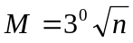 можно определить ошибку при прямом методе ориентирования отклонителя (спуск по меткам). Здесь М – ошибка в градусах, n – число спущенных труб (меток на трубах). Поэтому стремятся эти работы провести на малых глубинах (100…300м).
Поскольку наибольший объем бурения приходится на Западную Сибирь, где используется кустовой способ разбуривания месторождений, приводим характерные типы профилей для данного региона.
При величине отхода до 300 м применяется профиль А, при больших отходах – профиль Г.
При бурении скважин с горизонтальным окончанием применяется профиль Д.
Согласно существующим инструкциям интенсивность набора зенитного угла не должна превышать 1⁰30’ на 10 м, (R_{min}=382 м), а максимальное значение зенитного угла на участке стабилизации ≈ 20⁰ при максимально возможной его протяженности. Как правило, на таких участках проектируется установка в эксплуатационных скважинах ЭЦН.
Практикой установлено, что удовлетворительная эксплуатация электропогружных и штанговых насосов обеспечивается при зенитных углах 20⁰…25⁰.
Трех- и четырехинтервальный профиль широко распространен в Тимано-Печорском бассейне, в Среднем Поволжье, Башкортостане и Татарстане при бурении кустовым методом (профили типов А, Б, В).
Зарубежный опыт строительства кустовых скважин свидетельствует о том, что все большее количество наклонных скважин бурится по профилям типа А и Д (иногда без участка 5). Могут быть и варианты профиля Д (дуга окружности, большой длины наклонно-прямолинейный участок, участок с постоянно возрастающим значением зенитного угла).
Профили типов А и Д (разных вариаций) выгодно отличаются от других тем, что не имеют перегибов, это улучшает проходимость инструмента, снижаются силы сопротивления при движении бурильных и обсадных колонн.
Перспективным является двухинтервальный тип профиля Е, разработанный во ВНИИБТ, состоящий из вертикального участка, плавно переходящего в дугу большого радиуса (малоинтенсивный набор величины зенитного угла).
Необходимо отметить, что абсолютное большинство проектируемых типов профилей являются плоскими. Однако в процессе бурения, особенно в сложных горно-геологических условиях, происходит искривление скважин, и профиль становится пространственным.

8.7. Проектирование и расчет профилей наклонных скважин
Рассматриваются плоско искривленные скважины.
1. Профиль состоит из: вертикального участка Нв; участка набора величины зенитного угла по радиусу R₁, наклонно-прямолинейного L.
Исходные данные: Н, А, Нв (рис.8.5). Надо определить: R₁; Н₁;Н₂;А₁;А₂;α₁;L_{общ}. Радиус R можно найти, зная допустимую интенсивность набора угла i. Принимаем i =1,5⁰/10м и менее.
Если i =1,5⁰/10м, то
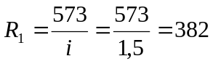м. (8.6)
Можно найти R₁ и по формуле [2]:
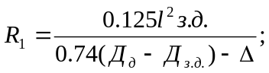 (8.7)
где 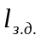- длина забойного двигателя,
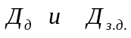- диаметры долота и забойного двигателя;
- зазор между стенкой скважины и забойным двигателем.
Из полученных значений  выбирают большее. В сложных геолого-технических условиях увеличивают на 20…25%.
.
Решая систему двух уравнений относительно 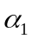, получим;
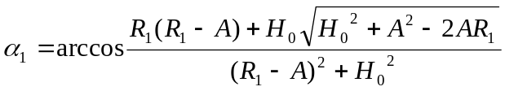; (8.8)
где 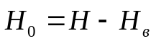.
Общая длина по стволу (8.9)
2. Расчет трехинтервального профиля (рис.8.6).
Профиль состоит из: вертикального участка; участка набора величины зенитного угла; участка снижения величины зенитного угла.
Исходными данными для расчета профиля являются параметры: Н, А, Н_{в,} угол входа в пласт – вертикальный.
Надо определить R₁; Н₁;Н₂;А₁;А₂;α₁; R_{2.}

Аналогично предыдущему расчету определяем значения R₁.
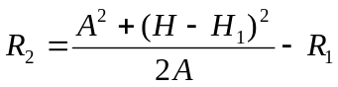; 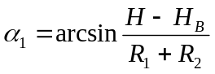 ;

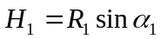; 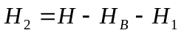; 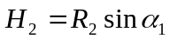;

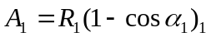; 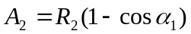;
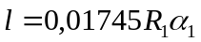; 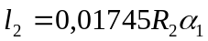.

Проверка: ;

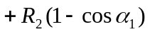.
Общая длина по стволу
.
Если же угол входа в продуктивный пласт не равен 0 (т.е. не вертикальный), а равен 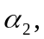 то, задаваясь интенсивностью (темпами) набора и падения зенитных углов и , определяем радиусы и 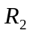:
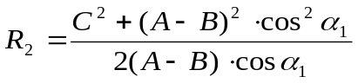; 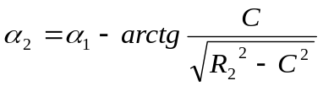;
где 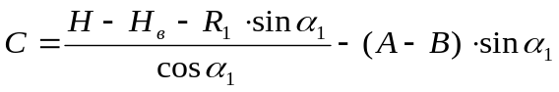;
.

3. Расчет четырехинтервального профиля скважин (рис.8.7).
Профиль состоит из: вертикального участка; участка набора величины зенитного угла ; наклонно-прямолинейного участка (или участка стабилизации) и участка малоинтенсивного снижения (падения) величины зенитного угла со входом в продуктивный пласт с углом 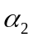;
Исходные данные: 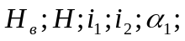
Надо найти: и ; 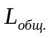; вертикальные и горизонтальные проекции, .
Зная и и находим и ;
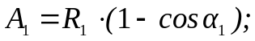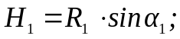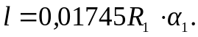
Определяем - угол входа в пласт
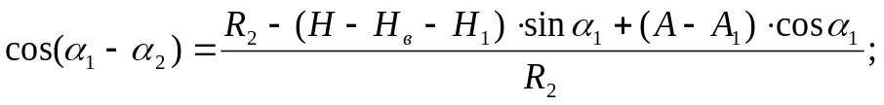
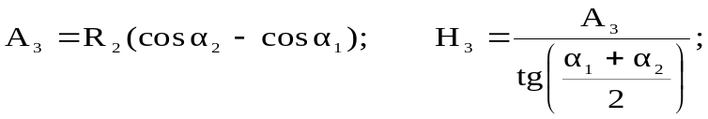
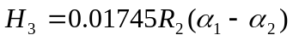;
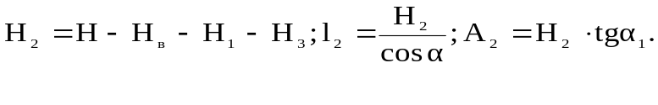
Проверочный расчет: 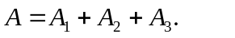
В таблице 8.3 приведены значения интенсивностей искривления и радиусов кривизны.

Выбранный тип профиля значительно влияет не только на износ бурильных труб, время спуско-подъемных операций, технико-экономические показатели бурения и крепления, но и на безопасность ведения работ по строительству скважин. Если сравнить

Таблица 8.3
Темп набора (снижения) величины зенитного угла, град/10м | Радиус  кривизны, м | Темп набора (снижения) величины зенитного угла, град/10м | Радиус кривизны, м | Темп набора (снижения) величины зенитного угла, град/10м | Радиус кривиз-ны,м
0.2 | 2870 | 0.7 | 820 | 1.2 | 475
0.3 | 1900 | 0.8 | 715 | 1.3 | 440
0.4 | 1430 | 0.9 | 635 | 1.4 | 410
0.5 | 1150 | 1.0 | 570 | 1.5 | 382
0.6 | 950 | 1.1 | 520 | 1.6 | 360

нагрузки на крюке при подъеме инструмента из скважин при прочих равных условиях, кроме типа профиля, то, например, показания ГИВ при профиле (рис.8.5) на 28% меньше, чем при профиле (рис.8.6).
Таким образом, с целью снижения нагрузок на крюке необходимо выбирать профили без перегибов. Наилучшим считается трехинтервальный, состоящий из участков: вертикального, набора величины зенитного угла и наклонно-прямолинейного.
В наклонных стволах затруднено создание осевой нагрузки на долото и даже продвижение инструмента под действием собственного веса.
В табл. 8.4 приведены данные по нагрузке на крюке в % от собственного веса бурильной колонны.

Таблица 8.4
Зенит-ный угол,  градус | Коэффициент трения сталь-горная порода
Зенит-ный угол,  градус | 0.05 | 0,1 | 0,15 | 0,2 | 0,3 | 0,4 | 0,5 | 0,6 | 0,7
10 | 98 | 97 | 96 | 95 | 93 | 92 | 90 | 88 | 86
20 | 92 | 91 | 89 | 87 | 84 | 80 | 77 | 73 | 70
30 | 84 | 83 | 79 | 77 | 72 | 67 | 62 | 57 | 52
40 | 73 | 70 | 67 | 64 | 57 | 51 | 49 | 38 | 32
50 | 60 | 57 | 53 | 49 | 41 | 34 | 26 | 18 | 11
60 | 46 | 41 | 37 | 33 | 24 | 15 | 7 | - | -
70 | 30 | 25 | 20 | 15 | 6 | - | - | - | -
80 | 12 | 8 | 3 | - | - | - | - | - | -

В табл. 8.5 приведены коэффициенты трения покоя μ металла о горную породу.
Из приведенных данных (табл.8.4 и 8.5) видно, что если бурильная колонна расположена в наклонном прямолинейном стволе с зенитным углом 20⁰ при коэффициенте трения 0,4, то 80% собственного веса колонны реализуется на ее продвижение вдоль оси скважины и на нагрузку на долото. Движение полностью прекратится при зенитном угле

Таблица 8.5
Горная порода | Поверхность горной породы
Горная порода | Сухая | Смочена водой | Покрыта глинистым раствором ρ=1,2г/см³, Т=25-28 с
Глина жирная | 0.14-0.18 | 0.08-0.12 | 0.06-0.09
Глина песчаная | 0.25-0.28 | 0.20-0.26 | 0.18-0.22
Глинистый сланец | 0.20-0.25 | 0.15-0.20 | 0.11-0.13
Мергель | 0.20-0.27 | 0.18-0.25 | 0.20-0.24
Известняк | 0.35-0.40 | 0.33-0.38 | 0.31-0.35
Доломит | 0.38-0.42 | 0.38-0.40 | 0.34-0.38
Ангидрит | - | 0.39-0.45 | 0.37-0.40
Песчаник слабосцементированный | 0.30-0.40 | 0.27-0.40 | 0.25-0.35
Песчаник крепкий | 0.43-0.48 | 0.20-0.30 | 0.40-0.43
Кварцит | 0.46-0.48 | 0.43-0.45 | 0.42-0.44
Гранит | 0.47-0.55 | 0.48-0.50 | 0.45-0.50
Каменный уголь | 0.38-0.42 | 0.33-0.36 | 0.30-0.33

около 68-70⁰. Движение бурильной колонны в этих случаях возможно только при приложении к ней внешних сил. В этих случаях устанавливают УБТ в верхней части бурильной колонны и при малых значениях зенитных углов. Нижняя часть комплектуется из алюминиевых бурильных труб АБТ марки Д16Т. За рубежом, кроме АБТ, используются легкосплавные трубы - сплав из алюминия и титана. Кроме того, необходимо снижать коэффициент трения за счет применения специальных буровых промывочных жидкостей и смазывающих добавок.

8.8. Проектирование и расчет профилей горизонтальных скважин
Всемирный нефтяной конгресс, проходивший в Хьюстоне (США) в 1991 году, назвал нетрадиционным методом добычу нефти из горизонтальных стволов скважин.
Идею бурить горизонтальные стволы (горизонтальные скважины) высказал проф. Владиславлев еще в 1941 г (СССР) [3].
Первые горизонтальные скважины были пробурены в Башкирии в 50-х годах на Карташовской площади. В настоящее время в Башкортостане пробурено более ста горизонтальных скважин.
БашНИПИнефть предложил следующие системы разработки нефтяных месторождений горизонтальными скважинами: 1) параллельно-линейную; 2) блочно-линейную; 3) лучевую; 4) радиально-лучевую (рис.8.8). Однако теории разработки нефтяных месторождений горизонтальными скважинами пока нет, но работы в этом направлении ведутся.
Профиль горизонтальной скважины состоит из 2-х сопряженных между собой частей: направляющей части и горизонтального участка.
Под направляющей частью профиля следует понимать часть ствола скважины от устья до точки с заданными координатами на кровле или в самом продуктивном пласте, являющемся началом горизонтального участка. Причем, горизонтальным может считаться участок, имеющий в своем начале зенитный угол в 83-85 ⁰ и более.
При проектировании профиля не должно быть перегибов его ствола, т.е. не должно быть участков снижения величины зенитных углов.
По величине радиусов кривизны стволов различают 3 типа профиля горизонтальных скважин: с большим (радиус более 300 м), средним (радиус 100…300 м) и малым (радиус 10…60м).
Горизонтальные скважины с большим радиусом могут быть реализованы при кустовом способе бурения с большими отходами и при длине горизонтального участка в 1000 м и более. При этом используется стандартная техника и технология наклонно-направленного бурения, позволяющая получать интенсивность искривления до 2-2,5⁰ /10 м.
Горизонтальные скважины со средним радиусом применяются при бурении как одиночных скважин, так и для восстановления продуктивности эксплуатационных скважин. При этом максимальная интенсивность i = 3…8 градуса на 10 м проходки при длине горизонтального участка 450-900 м. Скважины, выполняемые по среднему радиусу, наиболее экономичны, т.к. имеют меньшую длину ствола (по сравнению с длиной ствола скважины с большим радиусом), обеспечивают более точное попадание в заданную точку на поверхности продуктивного пласта, что весьма важно при наличии тонких нефтяных и газовых пластов.
Горизонтальные скважины с малым радиусом успешно используются при разбуривании месторождений, находящихся на поздней стадии эксплуатации, а также при бурении вторых стволов из ранее пробуренных скважин. Для этого вырезают окно, либо полностью фрезируется участок обсадной колонны длиной в 8-10 м. В этих условиях насосное оборудование помещают в основном стволе, причем желательно, чтобы величина зенитного угла на участке его установки и выше не превышала 20⁰.
Интенсивность искривления таких стволов может быть 1⁰…2⁰ на 1 м при радиусах 10-30 м, а длина горизонтального участка до 90-150 м.
Если бурение скважин по большому радиусу не требует специального оборудования, то проводка стволов со средним и коротким радиусом может быть осуществлена только с применением специальных бурильных труб и укороченных и коротких забойных двигателей.
Проектирование горизонтальной скважины начинают с определения протяженности, формы и направления горизонтального участка. Эти параметры зависят от степени неоднородности продуктивного пласта, его толщины, литологии, твердости и устойчивости, угла падения пласта, т.е. от геологической характеристики пласта.
Эксплуатационная характеристика пласта должна включать: запасы нефти, добыча которых вертикальными или наклонными скважинами затруднена или невозможна, пластовое давление, режим работы пласта, способы эксплуатации, предполагаемая частота и объемы ремонта, эффективность других методов интенсификации добычи и методов увеличения нефтеотдачи.
В продуктивных пластах толщиной более 20 м профиль ствола может быть выпуклым. В условиях низких пластовых давлений рекомендуется использовать вогнутые профили.
Если продуктивный пласт имеет небольшую толщину и неоднородную структуру, при которой имеются непродуктивные прослойки, причем точное положение их неизвестно, то такие пласты целесообразно разбуривать волнообразно. Это имеет место в Западной Сибири, где осуществляется основной объем добычи нефти.
Волнообразный ствол по сравнению с пологонаклонным и параллельным стволами при одинаковой проходке в продуктивном пласте может дать, при прочих равных условиях, больший дебит, т.к. вскрывает пропластки разной проницаемости. Его целесообразно применять при отсутствии в кровле и подошве активных водо- и газоносных, поглощающих пластов, так как возможны выходы ствола за пределы продуктивного пласта.
Оптимальная протяженность горизонтального участка нефтедобывающих скважин по критерию минимума затрат на бурение составляет 400-500 м и при глубинах 1200-2600 м, а по критерию общих затрат на разработку месторождения – 700-800 м. [8].
Геометрия направляющей части профиля горизонтальной скважины зависит от следующих факторов: горно-геологических условий бурения, структуры и литологии горных пород; конструкции скважины; протяженности горизонтального участка, статического уровня жидкости в пласте (ожидаемого); толщины пласта (продуктивного); технико-экономических возможностей горизонтального бурения на данном этапе и в данном регионе.

8.8.1. Расчет профиля горизонтальной скважины
Профиль горизонтальной скважины состоит из направляющей части и горизонтального участка. Направляющая часть профиля может включать следующие участки: вертикальный, набора величины зенитного угла в заданном азимуте, наклонно-прямолинейный, донабора величины зенитного угла. Могут быть и другие комбинации названных участков.
Направляющая и горизонтальная части профиля обычно рассчитываются отдельно, но обязательно должны быть сопряжены друг с другом.
Для расчетов приняты следующие условные обозначения (рис.8.9 и 8.10).
Н- проектная глубина направляющей части профиля (глубина горизонтального участка);
А – проектное смещение скважины на проектной глубине;
α - величина зенитного угла на проектной глубине, (это угол вхождения в продуктивный пласт);
Н_{в} – длина вертикального участка;
L - длина наклонно-прямолинейного участка направляющей части профиля;
Н_{г} – глубина в конце горизонтального участка;
А_{г} – величина смещения в конце горизонтального участка;
α_{г} – величина зенитного угла в конце горизонтального участка;
L_{г} – длина горизонтального участка;
Sп – протяженность горизонтального участка;
γ₁ – угол охвата первого интервала волнообразного горизонтального участка;
Т – предельное смещение горизонтального участка в поперечном направлении;
Т₁ и Т₂ – предельное смещение двухинтервального горизонтального участка в попе речном направлении вверх и вниз соответственно;
α_{i} – величина зенитного угла в конце i участка профиля;
R_{г1} и R_{г2 –} радиусы первого и второго интервалов волнообразных участков соответственно;
R_{г} – радиус горизонтального участка.

Расчет направляющей части профиля основан на решении системы управлений проекций участков профиля на вертикальную и горизонтальную оси.
Расчет сводится к определению длины вертикального участка Нв и радиуса одного из участков или длины наклонно-прямолинейного участка (если он имеется).
Профиль №1 (рис. 8.9).
Исходные данные: Н, А, α.
Расчет:
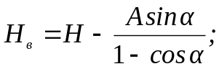 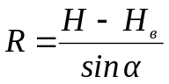 (8.12)
Профиль №2.
Исходные данные: Н, А,α,α₁, R_{1 .}
Расчет: Н_{в}=Н-R₁.sinα₁ – R₂(sinα - sinα₁); (8.13)
R₂=A-R₁(1-cosα₁) : (cosα₁-cosα); (8.14)

Профиль №3.
Исходные данные: Н, А, α,α₁, R₁; R₃.
Расчет: Н_{в}=Н-R₁.sinα₁ – R₃W₁ – L .cosα₁;
;
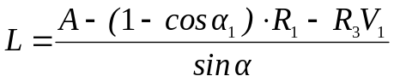 (8.15)
где: 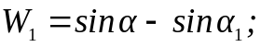 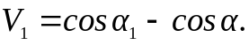
Профиль № 4
Исходные данные: Н, А,α,α₁, R₁ ;R₃; α₃; R₄.
Расчет: Н_{в}=Н-R₁.sinα₁ – R₃W₂ – L .cosα₁- R₄.W₃;
где: 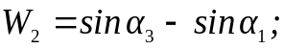 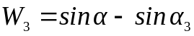;
;
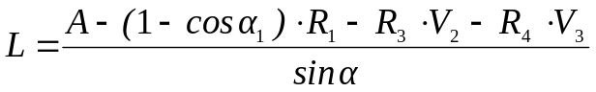 (8.16)
где: 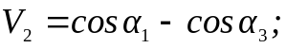 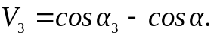
Профиль №5.
Исходные данные: Н, А,α,α₁, R₁ ;R₂; α₂.
Расчет: Н_{в}=Н-R₁.sinα₁ – R₂W₄ – R₃.W₅;
где: 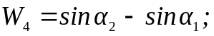 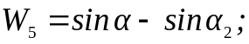

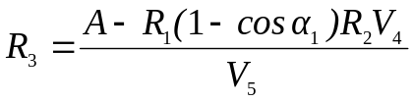,
где 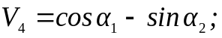 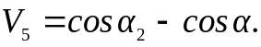
Вертикальную и горизонтальную проекции, длину каждого участка профиля можно рассчитать по формулам для наклонных скважин.
Расчет горизонтального участка профиля.
Основные параметры, определяющие геометрию горизонтального участка, следующие: α - величина зенитного угла в начале горизонтального участка; Sп – протяженность горизонтального участка по пласту; Т₁ и Т₂ – предельные отклонения оси горизонтального участка в поперечном направлении (рис. 8.10).
Прямолинейный горизонтальный участок (рис. 8.9 и 8.10а).
Вертикальная проекция: Нг =Sп.сosα+H;
Горизонтальная проекция: Аг=Sп.sinα+A;
Горизонтальный участок в виде дуги окружности (рис. 8.10б,в)
Радиус горизонтального участка: Rг=(Sп²+Т²):2Т;
Вертикальная проекция: Нг=Sп.cosα±T.sinα+H;
Горизонтальная проекция: Аг=Sп.sinα±T.cosα+A;
Величина зенитного угла в конце горизонтального участка:
α_{г}=α±arcsin(Sп:Rг);
длина горизонтального участка 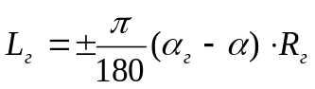;
В формулах знак «+» соответствует вогнутой, а знак «-« выпуклой дуге окружности.
Волнообразный участок горизонтальной части ствола скважины (рис.8.10г)
Радиус кривизны второго интервала горизонтального участка

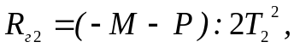 (8.17)

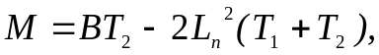
где 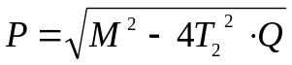 (8.18)
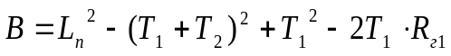;
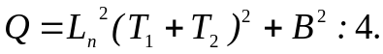
Вертикальная проекция
Нг=Lп.cosα+T₂.sinα+H;
Горизонтальная проекция
Аг=Lп.sinα-T₂.cosα+A.
Длина проекции первого интервала горизонтального участка на касательную в его начальной точке:
;
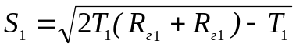 ; (8.19)
угол охвата интервала с радиусом 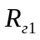
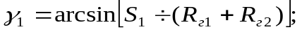 (8.20)
зенитный угол в конце горизонтального участка 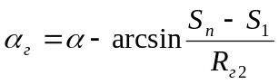.
Зная величины зенитных углов на концах каждого интервала волнообразного участка, а также радиус кривизны, можно рассчитать его длину, используя формулу
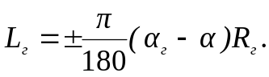 (8.21)

8.9. Вынос частиц шлама из горизонтального ствола скважины
Для транспортировки частиц шлама в вертикальном или слабо наклонном стволе скважины необходимо, чтобы средняя скорость восходящего потока промывочной жидкости в кольцевом пространстве U_{ж} была выше на 10 – 15% скорости оседания (скорости витания) самых крупных частиц шлама U_{ос}, отсюда минимально необходимый для подъема частиц шлама расход промывочной жидкости:
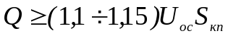, (8.22)
где S_{кп} – наибольшая площадь кольцевого пространства.
При бурении горизонтальных стволов скважины все частицы шлама стремятся опуститься на нижнюю стенку скважины. Возможны два механизма транспортировки шлама:
1. При достаточно высокой скорости потока турбулентные пульсации (вихри) подхватывают частицы шлама и переносят их в область высоких скоростей течения. При затухании вихря частицы начинают оседать, пока не будут подхвачены следующим вихрем. Таким образом осуществляется перенос частиц во взвешенном состоянии.
2. Если средняя величина поперечных пульсаций скорости будет меньше скорости оседания твердых частиц, твердая фаза начнет оседать на нижнюю стенку скважины, образуя наносы. Осевшие частицы могут перемещаться по поверхности наноса, если сила воздействия на частицу со стороны жидкости будет больше сил сопротивления движению частицы. Такой механизм перемещения частицы называется перемещением во влекомом состоянии.
Среднеее значение пульсационной скорости у стенки канала
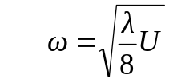 , (8.23)
где U – средняя скорость потока;
λ - коэффициент гидравлических сопротивлений.
Принимая для турбулентного потока λ = 0,02 – 0,025, получим
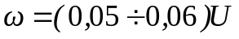 (8.24)
Следовательно, турбулентный поток может транспортировать во взвешенном состоянии твердые частицы, скорость оседания которых не более 5-6% от скорости потока, т.е. при
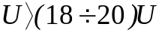 (8.25)
При концентричном расположении бурильной колонны минимально необходимый расход
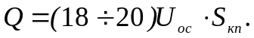 (8.26)
Однако бурильная колонна практически всегда располагается в скважине эксцентрично. Для выполнения условия (8.25) в узкой части кольцевого пространства необходим расход
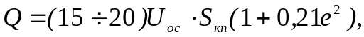 (8.27)
где е – относительный эксцентриситет бурильной колонны.
Когда бурильная колонна своими замками лежит на нижней стенке скважины,
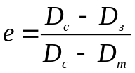 , (8.28)
где D_{с} , D_{з} ,D_{т} – соответственно диаметр скважины и наружные диаметры замков и бурильных труб.
Расчеты показывают, что транспортировать во взвешенном состоянии возможно частицы шлама размером не более 1 – 2мм. Более крупные частицы даже при турбулентном режиме течения будут оседать на нижнюю стенку скважины и могут перемещаться лишь во влекомом состоянии.
Касательные напряжения на стенке канала, создаваемые потоком жидкости,
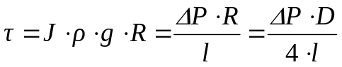 , (8.29)
где J – гидравлический уклон; R,D – соответственно гидравличекий радиус и диаметр канала; ΔР/l – градиент давления; ρ - плотность жидкости.
Сила сопротивления движению частицы
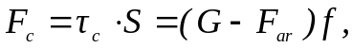 (8.30)
где τ_{с} – касательное напряжение сопротивления; S – площадь проекции частицы на дно канала; G – вес частицы; F_{ar} - сила Архимеда; f – коэффициент сопротивления движению.
Для частицы шарообразной формы
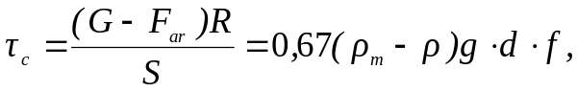 (8.31)
где ρ_{т} – плотность твердой частицы; d – ее эквивалентный диаметр.
Значения касательных напряжений, при превышении которых возможна транспортировка частиц по дну канала, рассчитанные по формуле (8.31) при Δρ = 1500 кг/м³ , приведены в табл. 8.6.
Из (8.29) и (8.31) получаем условие транспортировки частицы по дну канала:
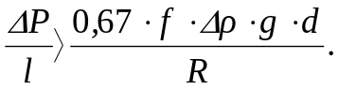 (8.32)
Таблица 8.6
τ_{с,} Па
f  d,мм | 0,3 | 0,4 | 0,5 | 0,6 | 0,7 | 0,8 | 1,0
0,1 | 0,3 | 0,4 | 0,5 | 0,6 | 0,7 | 0,8 | 1,0
0,5 | 1,5 | 2,0 | 2,5 | 3,0 | 3,5 | 4,0 | 5
1 | 3,0 | 4 | 5 | 6 | 7 | 8 | 10
2 | 6 | 8 | 10 | 12 | 14 | 16 | 20
3 | 9 | 12 | 15 | 18 | 21 | 24 | 30
5 | 15 | 20 | 25 | 30 | 35 | 40 | 50

При турбулентном течении перепад давления в эксцентричном кольцевом пространстве
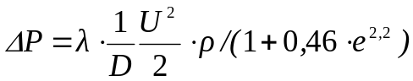, (8.33)
отсюда получаем условие транспортирования частиц шлама по дну канала турбулентным потоком:
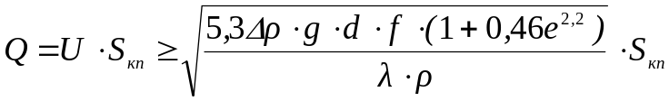 (8.34)
Значения касательных напряжений на стенке канала, создаваемых турбулентным потоком, приведены в табл.8.7.
Таблица 8.7
μ | Re | τ, Па
μ | Re | U,м/с  λ | 1 | 2 | 3 | 4
3,6⋅10⁻³ | >50000 | 0,02 | 2,5 | 10 | 22 | 40
7⋅10⁻³ | 25000 | 0,025 | 3 | 12 | 28 | 50
1,5⋅10⁻² | 12000 | 0,03 | 3,7 | 15 | 33 | 60
2,7⋅10⁻² | 66000 | 0,035 | 4,4 | 18 | 40 | 70
4,6⋅10⁻² | 39000 | 0,04 | 5 | 20 | 45 | 80
Из табл. 8.6 и 8.7 следует, что при промывке водой со скоростью 2 м/с возможна транспортировка частиц шлама размером до 2 – 3 мм при коэффициенте сопротивления движению f =0,4 – 0,5. Увеличение вязкости воды до (3 – 5) ⋅10⁻² Па⋅с способствует увеличению касательных напряжений и соответственно размера транспортируемых частиц в 2 раза.
Для жидкости Бингама перепад давления в эксцентричном кольцевом пространстве
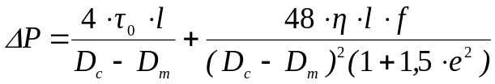 (8.35)
Подставляя (8.35) в (8.32), получим необходимый для выноса шлама расход жидкости Бингама при ламинарном ее течении в эксцентричном кольцевом пространстве:
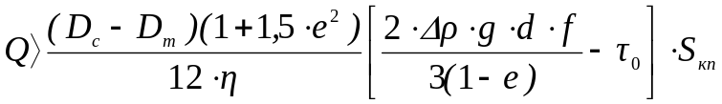 . (8.36)
Для транспортировки шлама необходимо также, чтобы жидкость даже в самой узкой части кольцевого зазора двигалась, что достигается при
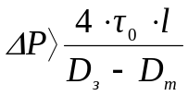 . (8.37)
Отсюда получаем второе условие для транспорта частиц жидкости Бингама:
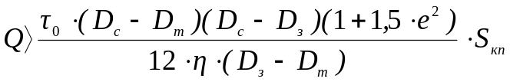 . (8.38)
Для жидкости Освальда, описываемой моделью 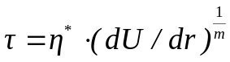, аналогично получаем
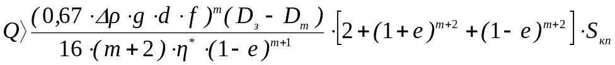. (8.39)
Из формул (8.29),(8.35),(8.38) и (8.39) видно, что чем больше эксцентриситет бурильной колонны, тем больше при прочих равных условиях должен быть расход промывочной жидкости. С этой точки зрения предпочтительнее использовать трубы с замками ЗУ или трубы типа ТБПВ. Транспортировка шлама в эксцентричном кольцевом пространстве улучшается с увеличением отношения η/τ₀ при промывке жидкостью Бингама и отношения η*/m при промывке степенной жидкостью Освальда.
Очень важно уменьшать коэффициент сопротивления частиц движению путем использования гидрофобизирующих и смазывающих добавок.
Поскольку до выбора расхода промывочной жидкости режим ее течения неизвестен, то им следует задаваться, а после определения Q проверять справедливость сделанного допущения.

8.10. Многозабойные и многоярусные скважины
А. Многозабойные скважины (МЗС).
МЗС - это скважины, в нижней части основного ствола которых имеются ответвления в виде двух и более горизонтальных, пологонаклонных или волнообразных стволов, вскрывающих продуктивный пласт (рис. 8.11, 8.12, 8.13, 8.14).
Стволы могут ответвляться от основного на различной высоте от подошвы продуктивного пласта, на различных расстояниях друг от друга, иметь различные радиусы искривления, оканчиваться вертикально, наклонно, горизонтально вдоль пласта.
Выбор формы разветвления скважин зависит от толщины продуктивного пласта и его литологический характеристики, наличия подстилающей воды и др. Радиусы искривления стволов и глубины их забуривания зависят от пластового давления, режимов движения жидкостей в пласте, мер по поддержанию пластового давления.
Профили стволов, их длина и число ответвлений зависят от степени неоднородности, толщины и литологии пласта и устойчивости разреза.
Основанием для выбора профиля МЗС являются геологическая характеристика разреза, условия эксплуатации скважины и разработки залежи, технико-технологические возможности бурового предприятия, условия крепления, освоения и ремонта скважины и отдельного ствола.
Выбор и обоснование профиля МЗС
Проектирование профиля МЗС начинают с нижней ее части: определяется тип профиля, число ответвлений, их конфигурация. Исходя из технических возможностей определяется конструкция основного (маточного) ствола, конструкции дополнительных стволов; по заданной интенсивности набора определяют их радиусы, КНБК, их проходимость по стволам; по допустимой величине изгиба труб выбирают диаметры бурильных и обсадных колонн.
Конструкция МЗС должна отвечать следующим требованиям: ствол основной скважины должен обеспечивать прохождение КНБК в любом из дополнительных стволов; во всех интервалах стволов должна быть возможность искривления их с максимальной интенсивностью; при необходимости должна быть возможность крепления стволов фильтрами и потайными колоннами стандартных размеров, должны быть проведены в стволах геофизические и инклинометрические исследования.
Для бурения МЗС применяются стандартные БУ с серийным буровым оборудованием.
Опыт показал, что обсадные трубы ∅ 146; 168; 219 мм можно спускать в скважины радиусом R=50…60 м, а трубы ∅ 273; 324 и 377 мм спускались успешно в скважины R=140…150 м при интенсивности i =4⁰ на 10 м.
При этом коэффициент запаса прочности на изгиб обсадных труб Кз≥1.25 для дополнительных стволов, оборудованных ЭЦН и Кз≥1,5 для труб, в которых планируется работа ШГН.
С целью повышения качества изоляции пластов кафедрой бурения УГНТУ разработаны и внедрены в производство специальные тампонажные смеси повышенной коррозионной стойкости и центраторы обсадных колонн ЦОК, позволяющие надежно центрировать участки колонны в наиболее ответственных местах (кровля – подошва продуктивного пласта, резкие перегибы ствола и др.). ЦОК разработаны для колонн диаметрами 102, 114, 146 и 168 мм.[13].
Практика строительства МЗС показывает, что входы в дополнительные стволы, забуренные в устойчивых породах, сохраняются в течении всего срока эксплуатации и обеспечивают хорошее попадание труб для ремонта или других целей. Имеется опыт крепления дополнительных стволов перфорированными потайными колоннами (хвостовиками) с воронками на верхнем конце.
Обычно МЗС бурятся для разработки нефтяных месторождений с низким пластовым давлением (АНПД), для доразработки старых, выработанных залежей, в случае высоковязких нефтей, слоистых продуктивных пластов, дегазации угольных пластов, увеличения приемистости поглотительных скважин, при глушении открытых фонтанов, тушении пожаров, понижения уровня грунтовых вод в шахте и др. Количество стволов может быть от двух и более. Известны МЗС с 11 стволами.
В однородном пласте стволы МЗС размещают в средней по толщине части пласта при напорных режимах, в залежах с гравитационным режимом – в нижней части. Желательно, чтобы форма стволов была с небольшим подъемом как показано на рис. 8.12. В однородном пласте достаточно пробурить не более 4 дополнительных стволов, чтобы получить оптимальную величину дебита. Пологонаклонные стволы в слоистом пласте должны быть пробурены с зенитным углом не менее 60⁰, возможна и их волнообразная форма (рис. 8.14).
Б. Многоярусные скважины (МЯС)
С целью эффективной эксплуатации продуктивных пластов большой толщины (100 м и более) или многопластовых целесообразно использовать МЯС. В каждом ярусе бурят по 3-4 дополнительных ствола (рис. 8.15). Количество ярусов может быть равным 2-3. Их бурят обычно на месторождениях с высоковязкой нефтью. Теплоноситель в этом случае можно закачивать в средний ярус скважин, а добычу осуществлять через верхний и нижний ярусы.
МЯС с горизонтальными стволами могут быть рекомендованы для залежи большой толщины, имеющей газовую шапку (рис.8.16). В этом случае верхний ярус стволов (2-4) бурят в пределах газовой шапки, а нижний ярус – в пределах нефтяной толщи залежи. Возможны варианты эксплуатации: раздельный и совместно-раздельный. Совместная эксплуатация таких МЯС имеется в АО «Куйбышевнефть».
МЯС с пологонаклонными стволами в каждом ярусе могут использоваться при разработке продуктивных пластов большой толщины, представленных чередованием слоев нефтеносных песчаников и песков с непроницаемыми слоями глин, мергелей и других пород.

8.11. Управление искривлением скважин
Процесс самопроизвольного или управляемого искривления скважины происходит в результате возникновения на породоразрушающем инструменте (долоте) отклоняющей силы, приложенной под углом к его оси вследствие перекоса оси долота относительно оси скважины. Действие этих сил вызвано геологическими и технологическими факторами. Причем, если главными геологическими факторами являются углы падения пластов, и чередование их по твердости, то основной технико-технологической причиной искривления является изгиб нижней части бурильной колонны, происходящей либо от чрезмерной осевой нагрузки, либо от недостаточной жесткости низа колонны труб.
Еще в 70-х годах было установлено, что забойный двигатель, находясь в условно вертикальной скважине (величина зенитного угла не более 2⁰-3⁰), под действием собственной массы теряет прямолинейную форму оси. При этом на долоте возникает отклоняющая сила и перекос оси долото относительно оси скважины [11]. В реальных условиях бурения при значительных осевых нагрузках на долото эти процессы (фрезерование стенки скважины и асимметричное разрушение забоя) проявляются значительно сильнее, что и является причиной искривления скважины.
Управление искривлением скважины основано на преднамеренном формировании процессов фрезерования и асимметричного разрушения забоя скважины. Более 50 лет назад Г.Вудс и А.Лубинский [5] доказали, что управлять величиной и знаком отклоняющей силы на долоте возможно с помощью одного центратора, устанавливаемого в различных местах низа бурильной колонны. При этом центратор должен быть полноразмерным, т.е. диаметр его равен диаметру долота.
Если установить такой центратор близко к долоту, то такая компоновка обеспечивает увеличение величины зенитного угла в апсидальной плоскости. Фактически она напоминает работу рычага первого рода.
По мере удаления центратора от долота величина отклоняющей силы будет уменьшаться, достигнув нулевого значения. Теоретически это будет означать, что данная КНБК должна стабилизировать имеющуюся величину зенитного угла. На практике же для достижения стабилизации (при бурении условно вертикальных или наклонно прямолинейных участков) устанавливают 2-3 полноразмерных центратора в расчетных местах. Дальнейшее перемещение центратора от долота превращает эту систему в КНБК для снижения величины зенитного угла. Ее называют «отвесной» компоновкой.
С помощью одного полноразмерного центратора, устанавливаемого в различных местах низа бурильной колонны, можно управлять величиной и знаком отклоняющей силы на долоте, т.е. увеличивать, стабилизировать и уменьшать величину зенитного угла скважины. Причем, эти операции осуществляются безориентированно, а искривление происходить в апсидальной плоскости, без изменения азимута [2].
С целью управления зенитным углом и азимутом, т.е. для управления пространственным искривлением используют на практике все возможные отклоняющие устройства, основным элементом которых является кривой переводник (КП). Назначение КП – создать искусственный изгиб в нижней части компоновки, т.е. провоцировать процессы фрезерования стенки скважины и асимметричного разрушения забоя. КП могут иметь углы перекоса в 1⁰; 1⁰30’; 2⁰;2⁰30’;3⁰; 3⁰30’и 4⁰. Чем ближе КП установлен к долоту, тем выше интенсивность изменения параметров кривизны. Для управления пространственным искривлением скважины необходимо ориентирование отклоняющей компоновки по заданному азимуту. С этой целью строится так называемый магнитный круг (рис.8.17).
Причем, в зависимости от того, в каком положении находится отклонитель, будут зависеть и параметры искривления скважины на данном участке.
Магнитный круг и умение по нему ориентироваться помогают оценить работу отклонителя и с определенной достоверностью предвидеть результаты его работы [9].
Центр магнитного круга надо мысленно совместить с осью наклонной скважины. Разбив круг на равные четверти, получим следующее:
I и II четверти – рост величины зенитного угла;
III и IV четверти – падение величины зенитного угла;
I и IV четверти – рост азимута;
II и III четверти – уменьшение азимута.

Таким образом, при работе отклонителя в:
I четверти (значения по магнитному кругу 271⁰ – 359⁰) получаем рост зенитного угла и рост азимута);
II четверти (1⁰ –89⁰) получаем рост зенитного угла и уменьшение азимута;
III четверти (91⁰-179⁰) получаем падение зенитного угла и уменьшение азимута;
IV – четверти (181⁰-269⁰) получаем падение зенитного угла и увеличение азимута.
Работа отклонителя при значениях 0⁰(360⁰) – рост зенитного угла без изменения азимута;
Работа отклонителя при значениях 90⁰ – уменьшение азимута при стабилизации зенитного угла;
Работа отклонителя при значениях 180⁰ – уменьшение зенитного угла при стабильном азимуте;
Работа отклонителя при значениях 270⁰ – увеличение азимута при стабильном зенитном угле.
По полученным при контрольном замере данным строится проложение пробуренной части ствола скважины. Если набор параметров кривизны на данном участке ствола соответствует программе, то бурение продолжается, если же фактическое положение ствола скважины отличается от проектного, необходимо рассчитать новую установку отклонителя на забое.
Для этого определяется как должен быть изменен азимут, какой зенитный угол должен быть достигнут. Опираясь на фактические и проектные данные, строится векторный треугольник.
Основные правила при этом следующие.
- Построение производится слева направо, являясь как бы продолжением проложения.
- Направление векторов от фактического к нужному.
- Отсчет азимута – по часовой стрелке.
Для построения векторного треугольника необходимы данные:
а) величины фактических зенитного угла и азимута забоя;
б) необходимые значения зенитного угла и азимута.
Для определения фактических забойных параметров осуществляется контрольный замер интервала, пробуренного с одной установкой. В этом интервале выбираются 2 точки, отстоящие друг от друга на 10-11 м (в случае компоновки с ТО-240) или 18-20 м (Т12РТ+УБТ). Производим следующие построения (рис. 8.18). Из произвольной точки А проводим горизонтальную прямую, на которой в масштабе 1⁰=1 см откладываем отрезок АС, равный численно величине зенитного угла в точке 2 (АС=α_{ф2}). Из той же точки А под углом Δϕ₂ (изменение азимута в замерах между двумя точками) проводим прямую линию и откладываем в масштабе α_{ф1} (АВ). Точки С и В соединяем прямой линией и продолжим ее. Направление СВ – соответствует направлению работы отклонителя. В направлении СВ из точки В откладываем отрезок ВД=СВ. Получаем точку Д. Соединив А с Д и замерив его длину в выбранном масштабе, получим значение зенитного угла на забое α₃. Замерив величину Δϕ₁ и сложив ее со значением азимута в точке 2, получим значение азимута на забое β₃.
Зная параметры кривизны на забое, приступают к построению треугольника для внесения поправки в работу отклонителя (если это необходимо).
Допустим, что забойные данные определены: β₃ и α₃ . Параметры, которые необходимо получить β_{н} и α_{н}. Изменение азимута Δβ₃=βн-β₃. Из произвольной точки А (рис. 8.19) проводим горизонтальную прямую и откладываем на ней в принятом масштабе α₃(Д). Из точки А откладываем величину изменения азимута Δβ₃ и проводим прямую АЕ, где в масштабе отложена величина α_{н}. Соединив Д и Е, получим необходимое направление работы отклонителя (ННРО).
Чтобы связать графический расчет с четвертями магнитного круга, необходимо описать окружность с центром в точке Д. Начало отсчета 0 (нуль) будет на пересечении продолжения линии направления фактического азимута β₃ с окружностью (рис. 8.20).
В точке Д разделим окружность на четверти. При отсутствии реактивного момента плоскость искривления устанавливают по направлению ННРО, т.е. под углом к фактическому азимуту. При необходимости учета угла закручивания от реактивного момента ГЗД (гидравлического забойного двигателя) величину этого угла откладывают по часовой стрелке от ННРО. Тогда плоскость искривления отклонителя необходимо установить по линии ДК. (НУО – направление установки отклонителя с учетом величины угла закручивания от реактивного момента забойного двигателя).

8.12. Технические средства управления искривлением
Все технические средства управления искривлением скважин предназначены для создания отклоняющей силы на долоте (процесс фрезерования стенки скважины) и перекоса оси долота относительно оси скважины (процесс асимметричного разрушения забоя). Для создания этих сил на долоте применяют отклоняющие компоновки, главным элементом которых является кривой переводник (КП) . КП – отрезок толстостенной трубы длиной 0,4-0.6 м, на обоих участках которого нарезаны замковые резьбы. На одном конце муфтовая, на другом – ниппельная. Причем, резьбы нарезаны под углом друг к другу. Угол перекоса резьб: 1⁰; 1,5⁰; 2⁰;2,5⁰;3⁰; 3,5⁰и 4⁰.
КП устанавливаются в различных местах: между шпинделем и нижней секцией турбобура - реже между нижней и верхней секциями турбобура; над односекционным турбобуром; в нижней части объемного (винтового) двигателя; при бурении электробуром – механизм искривления (МИ).
Необходимо отметить, что место установки КП значительно влияет на результаты отклоняющей компоновки (КНБК). Чем ближе к долоту находится КП, тем выше интенсивность набора параметров кривизны, меньше радиус и наоборот.
При роторном способе бурения в качестве отклонителей применяются отклоняющие клинья (съемные и стационарные) и шарнирные отклонители. На Западе отклоняющие клинья называют wipstock.
Все отклонители, устанавливаемые на забойных двигателях, требуют ориентирования по заданному азимуту.
При безориентированном бурении забойными двигателями и роторным способом для управляемого изменения величины зенитного угла при постоянстве азимута скважины в качестве отклоняющего устройства применяются прямолинейные КНБК с центраторами, калибраторами с параметрами, обеспечивающими заданное изменение зенитного искривления. Наиболее перспективными забойными двигателями – отклонителями являются электробуры с механизмами искривления МИ. Проводной канал связи обеспечивает постоянный контроль параметров режима бурения и пространственных координат скважины. К сожалению, производство электробуров в России не налажено, их в малых количествах выпускает Харьковский электромеханический завод ХЭМЗ полукустарным способом. В связи с этим бурение электробурами осуществляется только в Башкортостане.
В России широкое применение в качестве отклонителей находят винтовые забойные двигатели. При меньших габаритах (по сравнению с турбобурами) они обладают большими мощностями, крутящим моментом и меньшей частотой вращения, что выгодно их отличает от турбобуров. Винтовые двигатели являются основными забойными двигателями – отклонителями и за рубежом.
В 50х – 60х годах нашего столетия в качестве отклонителей применялись кривые трубы, накладки на ниппель турбобура, отклонители типа Р-1 и некоторые другие. В настоящее время все они практически не используются.
Современные забойные двигатели – отклонители:
- турбинные – ОТС, ОТ, ОШ – специально сконструированные;
- турбобуры с кривыми переводниками;
- винтовые типа Д1, Д2; для горизонтального бурения ДГ;
- электробуры с МИ типа Э170-8; Э185-8; Э215-8; Э240-8; Э250-16.
Некоторые конструкции отклоняющих устройств представлены на рис. 8.21 (кривой переводник), рис. 8.22 (отклонитель Р-1), рис. 8.23 (отклоняющее устройство с накладкой), рис. 8.24 (отклонитель турбинный секционный).
Выше была показана возможность безориентированного управления зенитным искривлением с помощью центраторов, устанавливаемых в определенных местах низа бурильной колонны.
Некоторые конструкции центраторов показаны на рис. 8.25 (центраторы с изменяемой геометрией центрирующих элементов), рис. 8.26 (гидравлико-механический центратор) и рис. 8.27 (центробежный центратор). Оба последних – с изменяемой геометрией центрирующих элементов.
На рис. 8.25 показаны центраторы с неизменяемой геометрией центрирующих элементов: а и б – центраторы с приваренными планками, расположенными параллельно оси; в - планки армированы твердым сплавом; г – центратор со спиральными планками, армированными твердым сплавом. Для всех этих конструкций характерна простота изготовления. Однако их диаметры меньше номинального диаметра долота на 3 – 5 мм, что обеспечивает прохождение их по стволу скважины, но отрицательно сказывается на эффективности управления искривлением.
Основное условие эффективного управления траекторией долота – обеспечение минимального зазора (либо полное исключение его) между наружным диаметром центратора и стенкой скважины. Необходимо исключить либо значительно уменьшить износ рабочих элементов во время спуско-подъемных операций и добиться полноразмерности центраторов в процессе работы долота. В значительной мере этим требованиям отвечают центраторы с изменяемой геометрией центрирующих элементов (рис.8.26) [3].
Другое устройство с изменяемой геометрией [12] - калибратор-центратор наддолотный центробежный (КЦНЦ), показанный на рис.8.27, предназначен для установки на валу забойного двигателя и состоит из корпуса 1, обоймы 2 и выдвигаемых плашек 3. Между корпусом 1 и обоймой 2 в кольцевой проточке размещены плашки 3, которые за счет центробежной силы при вращении вала забойного двигателя выдвигаются из окон, профрезированных в обойме 2, контактируя со стенкой скважины.
Принцип работы КЦНЦ основан на отжатии инструмента от стенки скважины с усилием, равным центробежной силе, возникающей при вращении выдвижных элементов (плашек) центратора вокруг его оси. Центробежная сила F_{ц} может достигать 500-2000 Н и регулируется изменением массы m и числа плашек:
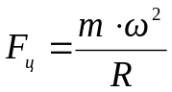,
где ω - угловая скорость вращения; R – радиус скважины.
Выдвинутые плашки устройства при вращении снимают неровности стенки скважины, калибруя ее. КЦНЦ значительно снижает интенсивность падения зенитного угла при бурении без отклонителя, в связи с чем он может быть рекомендован в качестве стабилизаторов при проводке наклонно-прямолинейных участков скважины.
За рубежом в последние годы появились отклоняющие устройства с изменяемым углом изгиба кривого переводника до 1,5⁰ и управляемым с поверхности углом установки отклонителя в любом азимуте. Управление и контроль визуально осуществляются с пульта оператором.

8.13. Ориентирование отклоняющих компоновок
Для проводки скважин по заданному профилю необходимо ориентировать отклоняющие компоновки в нужном направлении, производить корректировки по азимуту.
Существуют 2 метода ориентирования отклонителей: прямой (метод прослеживания положения отклонителя с поверхности) и косвенный (забойное ориентирование отклонителя).
Первый метод применяется при небольшой глубине скважин (100 – 300 м) и малых значениях зенитных углов (до 4⁰-5⁰). Второй метод может использоваться при любых значениях глубин и зенитных углов.
Ориентирование отклонителя по первому методу может осуществляться силами буровой бригады под руководством опытного бурового мастера или инженера-технолога несколькими методами: путем сноса меток на неподвижную часть ротора; переносом меток на бумажную ленту; с помощью визирных труб или теодолитов. Последний способ требует специального приборного оборудования.
Рассмотрим способ ориентирования отклонителя с помощью переноса меток с бурильных труб на неподвижную часть ротора. Для этого на замках каждой бурильной трубы по одной образующей наносятся секачом метки. Такая же метка наносится на отклонителе (кривом переводнике) в плоскости его искривления. На неподвижной части ротора делается метка проектного направления скважины βn. По формулам (или практическим данным) определяется величина угла закручивания бурильной колонны под действием реактивного момента забойного двигателя ϕ_{р}. На роторе отмечается проектное направление отклонителя β_{откл.}=β_{n}+ϕ_{p.}
На отклонитель навинчивают бурильную трубу (свечу), закрепляют ее машинными ключами, совмещают метку отклонителя с меткой β_{откл}. С помощью шаблона переносят направление метки с нижнего замка трубы на неподвижную часть ротора, а метку β_{откл} стирают. Спускают трубу (свечу) в скважину. Навинчивают следующую трубу. Совмещают (путем вращения бурильной колонны по часовой стрелке) направление метки на спущенной трубе с меткой на неподвижной части ротора. Переносят на ротор направление метки нижнего замка навинченной трубы, а предыдущую метку на роторе стирают. Вновь спускают в скважину свечу. Эти операции повторяют до спуска последней трубы (свечи). Навинчивают ведущую трубу. Совмещают метку на замке последней трубы с меткой на роторе. Выбирают одно из ребер ведущей трубы (квадрата) в качестве репера (его отмечают мелом). С помощью шаблона переносят это положение ребра на неподвижную часть ротора, а предыдущую метку стирают. Стопорят подвижную часть ротора и начинают процесс бурения.
Наращивание инструмента при ориентированном бурении осуществляется следующим образом. Извлекают ведущую трубу из скважины. Устанавливают инструмент на элеватор (клинья). Совмещают направление репера - ребра с меткой на роторе. Переносят метку с верхнего замка на ротор, а метку с ребра ведущей трубы на роторе стирают. Отвинчивают ведущую трубу и опускают ее в шурф. Навинчивают и закрепляют машинными ключами наращиваемую трубу. Совмещают метку на роторе с меткой на верхнем замке спущенной трубы. Метку с нижнего замка наращенной трубы переносят на ротор, предыдущую метку стирают. Из шурфа берут ведущую трубу и навинчивают ее на колонну труб. Инструмент спускают на длину наращенной трубы и ставят на ротор (клинья). Далее проводят все операции, как было показано выше.
Ориентирование отклонителя путем переноса меток на бумажную ленту
При переносе меток на ротор возможно случайное стирание метки, что весьма вероятно в дождь, снег, непогоду. Поэтому предлагаемый к рассмотрению метод с бумажной лентой проще и надежней. Готовится полоска плотной бумаги шириной 3-4 см с длиной чуть больше длины окружности замка бурильной трубы. В середине полоски (поперек) наносится черта и ставится цифра «0». После навинчивания и закрепления машинными ключами бурильной трубы (свечи) с отклонителем, бумажная лента прикладывается к замку отклонителя так, чтобы «0» на ленте совпал с меткой на замке отклонителя.
Метка с замка навернутой трубы (свечи) переносится на бумажную ленту, и возле нее ставится цифра 1. Труба с отклонителем спускается в скважину. Навинчивается и закрепляется следующая, вторая по счету труба (свеча). Бумажная лента прикладывается к верхнему замку спущенной трубы (свечи), метка 1 совмещается с меткой на замке. На бумажную ленту переносится метка с навинченной трубы. У отметки ставится цифра 2. Процесс повторяется до окончания спуска всех труб. Число меток на бумажной ленте должно соответствовать числу спущенных труб (свеч). После навинчивания ведущей трубы бумажная лента прикладывается к замку бурильной трубы так, чтобы последняя метка на ленте совпала с меткой на замке. После этого инструмент проворачивают так, чтобы «0» метка на ленте совпала с проектным положением отклонителя β_{откл,} отмеченным заранее на неподвижной части ротора. В дальнейшем, как и ранее, выбирается реперное ребро ведущей трубы, переносится его направление на ротор. Ротор стопорится, бурение продолжается.
При наращивании, после навинчивания и закрепления трубы, бумажная лента прикладывается к замку. Последняя метка ленты совмещается с меткой на замке спущенной трубы. Метка с замка наращенной трубы переносится на бумажную ленту и ставится очередной ее номер.
Если бурильная колонна состоит из труб, имеющих замки разного диаметра, бумажную ленту при изменении диаметра замка приходится менять. В этом случае старую ленту прикладывают к замку спущенной в скважину трубы, совмещая последнюю метку на ленте с меткой на замке. К замку навинченной трубы другого диаметра прикладывается новая бумажная лента. На нее переносится метка замка навинченной трубы, и ставится очередное число, соответствующее номеру метки, и нулевая метка со старой ленты с номером «0». Спуск продолжается уже с новой лентой.
Оценивая точность ориентирования описанными методами, необходимо отметить, что наибольшие погрешности могут быть связаны с переносом меток на ротор, с определением плоскости действия отклонителя, с дискретностью фиксации положений ротора.
Погрешности возникают при переносе меток с труб на ротор из-за люфта между трубой и шаблоном, толщины меток, наносимых мелом и т.д.
В целом суммарную погрешность при спуске инструмента по меткам при благоприятных условиях (квалифицированные операторы, хорошая видимость) можно подсчитать по эмпирической формуле [14]
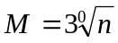,
где n - число спущенных труб (число переносов меток).
Следовательно, прямые методы ориентирования отклонителей желательно проводить на малых глубинах, иначе могут быть значительные ошибки по азимуту.

Забойное ориентирование отклонителей можно проводить как в условно вертикальных стволах (α<4⁰-5⁰), так и в наклонных, причем на значительных глубинах (иногда более 3000 м).
Забойное ориентирование отклонителей в вертикальной скважине с помощью скважинных инклинометров затруднено, т.к.. у обычно применяемых приборов подвижная рамка при близком к вертикали положении корпуса инклинометра устанавливается произвольно, и изменение азимута теряет смысл из-за больших ошибок в замерах (±45⁰).
В связи с этим для замеров в «вертикальных» стволах искусственно создают ориентированный наклон инклинометра или затормаживают рамку прибора.
Например, в устройстве ориентирования отклонителя УОО-2 в диамагнитной трубе (АБТ или стальная из сплава 1х18Н9Т), навинчиваемой на отклонитель, с помощью отклоняющего клина или желоба искусственно создается наклон корпуса инклинометра в плоскости действия отклонителя. В таких условиях ( искусственный зенитный угол более
5⁰-7⁰ ) инклинометр уверенно показывает азимут нахождения отклонителя.
Для обеспечения этого угла внутренний диаметр диамагнитной трубы должен быть не менее
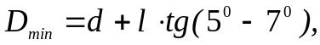
где - диаметр корпуса инклинометра (≈75 мм);
- длина корпуса инклинометра (≈ 1000-1300 мм)
В устройстве «Азимут» [14] для забойного ориентирования отклонителя в «вертикальном» стволе используется модифицированный инклинометр. Модификация инклинометра заключается в том, что на нижнем конце его крепится направляющий шток с пазом и стопорится рамка.
Рамка инклинометра затормаживается таким образом, чтобы при направлении паза на «север» стрелка магнитной буссоли попала на разрыв шкалы реохорда (линия 0⁰-180⁰ на шкале буссоли). Таким образом, инклинометр всегда будет показывать азимут направления паза. А направление паза и плоскость действия кривого переводника совмещают перед спуском инструмента в скважину. Поэтому показания инклинометра – азимут установки отклонителя.
Ориентирование отклонителя в стволах, где зенитный угол более 5⁰-7⁰ , производится, как правило, с помощью магнитного переводника и магнитометрического инклинометра.
В плоскости действия кривого переводника устанавливается постоянный магнит, напряженность магнитного поля которого превышает напряженность магнитного поля Земли в этом месте. Стрелка магнитной буссоли инклинометра устанавливается в плоскости действия этого искусственного магнитного поля. Линия 0⁰-180⁰ (рамка с эксцентричным грузом) установится в апсидальной плоскости. При этом магнитная стрелка буссоли укажет азимут установки отклонителя на забое скважины (или в 10-15 м от забоя с учетом длины забойного двигателя и долота).
Можно забойное ориентирование проводить и с помощью «ножей», установленных в кривом переводнике в плоскости его действия.
В этом случае днище корпуса инклинометра оснащается свинцовой печатью, на которой остается след от «ножей» во время установки инклинометра на них. Зная азимут апсидальной плоскости и угол, образованный между линией 0⁰-180⁰ шкалы компаса инклинометра и отпечатком «ножей», определяют азимут установки отклонителя γ.
Известны и другие способы забойного ориентирования отклонителей [1]. С помощью приборов Амбарцумова можно определить угол между установкой отклонителя и апсидальной плоскостью, однако, азимут и зенитный угол в этом случае нам не известны.
Измерить только величину зенитного угла в апсидальной плоскости позволяет прибор Петросяна АДИКС (аппарат для измерения кривизны скважины).
Прибор Шаньгина-Кулигина, также как и прибор Амбарцумова, определяет лишь угол установки отклонителя относительно апсидальной плоскости.
Точность этих приборов изменяется с уменьшением величины зенитного угла. Не рекомендуется их применение при зенитных углах, меньших 10⁰.
С целью определения пространственных координат ствола скважины и ориентирования отклоняющих компоновок разработаны телеметрические системы с различными каналами связи: проводными, гидравлическими, электромагнитными, акустическими, передающими информацию в режиме реального времени на дисплей компьютера [6].

8.14. Особенности строительства кустов скважин
Кустом скважин называется такое их расположение, когда устья находятся вблизи друг друга на одной технологической площадке, а забои скважин – в узлах сетки разработки залежи (месторождения).
В настоящее время практически все эксплуатационные скважины бурятся кустовым способом.
Это объясняется следующими обстоятельствами. Кустовое разбуривание месторождений позволяет значительно сократить размеры площадей, занимаемых бурящимися, а затем эксплуатационными скважинами, дорогами, линиями электропередач, трубопроводами.
Особое значение это преимущество приобретает при строительстве и эксплуатации скважин на плодородных землях, в заповедниках, заказниках, в лесных массивах с ценными породами деревьев, в тундре, где нарушенный поверхностный слой земли восстанавливается через несколько десятилетий, на болотистых территориях, затрудняющих и сильно удорожающих строительно-монтажные работы буровых и эксплуатационных объектов. Этими обстоятельствами объясняется почти повсеместное строительство кустов скважин не только на месторождениях с сильно пересеченным рельефом местности и в условиях, когда требуется вскрыть залежи нефти под промышленными и гражданскими сооружениями, под дном рек и озер, под шельфовой зоной с берега и с эстакад, но и на равнинных площадях.
Особое место занимает кустовое строительство скважины на территории Тюменской, Томской и др. областей Западной Сибири, позволившее в труднодоступном заболоченном и залесённом регионе успешно осуществлять на насыпных островах строительство нефтяных и газовых скважин.
Расположение скважин в кусте зависит от условий местности и предполагаемых средствах связи куста с базой. Кусты, не связанные постоянными дорогами с базой, считаются локальными. В ряде случаев кусты могут быть базовыми, когда они расположены на транспортных магистралях.
На локальных кустах скважины, как правило, располагают в форме веера во все стороны, что позволяет иметь в кусте максимальное число скважин на дренируемом участке.
При разбуривании многопластовых месторождений число скважин в кусте значительно увеличивается.
Вспомогательные службы (котельная, склады ГСМ, культбудки, столовая и др.) выносят за пределы производственной площадки, с расчетом, чтобы расстояние до ближайшей скважины, было не менее 50 м.
Буровое и вспомогательное оборудование монтируется таким образом, чтобы при движении бурового станка от одной скважины к другой буровые насосы, приемные амбары и часть оборудования для очистки, химической обработки и приготовления БПЖ оставались стационарными до момента окончания строительства всех (или части) скважин на данном кусте.
Количество скважин в кусте может колебаться от 2-х до 20-30 и более. Причем, чем больше скважин в кусте, тем больше отклонения забоев от устьев, увеличивается длина стволов, что приводит к росту затрат на проводку скважин. Кроме того, возникает опасность встречи стволов, влекущие за собою тяжелые аварийные ситуации.
Часть пробуренных скважин вынужденно консервируют до окончания бурения всех (или части) скважин на данном кусте. Это приводит к снижению темпов разработки месторождений. Для обеспечения экономической эффективности кустового бурения необходимо определить рациональное число скважин в кусте. Максимально возможное число скважин в кусте на основании данных наклонного бурения определяется из выражения
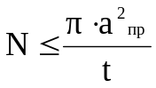, (8.41)
где 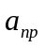 - предельное отклонение забоя от вертикали;
t - плотность сетки разработки залежи.
t=d.h, где d – расстояние между рядами в сетке;
h - расстояние между скважинами в ряду.
Оптимальное число скважин в кусте определяется в зависимости от технико-экономических показателей наклонного и вертикального бурения на данном месторождении из выражения
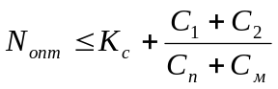, (8.42)
где 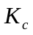 - отношение стоимости подготовительных и монтажных работ для куста из n сква- жин к стоимости таких же работ для одной вертикальной скважины;
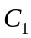 - суммарная стоимость «лишней» проходки наклонных скважин в кусте;
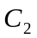- дополнительная стоимость скважин в кусте, обусловленная наклонным бурением;
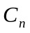 - стоимость подготовительных работ при строительстве одной вертикальной скважины;
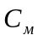 - стоимость монтажных работ при строительстве одной вертикальной скважины.
В практике кустового бурения основным критерием определения числа скважин в кусте является свободный суммарный дебит скважин и газовый фактор нефти. Эти показатели определяют пожароопасность скважины при открытом фонтанировании и зависят от технического уровня средств пожаротушения. В настоящее время в России в качестве исходных нормативов принят суммарный свободный дебит скважины 5000 м³/сутки и газовый фактор не более 200 м³/м³ [8].
Н.С.Тимофеев предложил определять количество скважин n в кусте из неравенства:

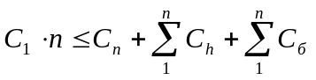, (8.43)
где - стоимость основания под одну скважину;
- стоимость основания под куст из n скважин;
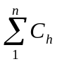- суммарная стоимость «лишней» проходки наклонных скважин в кусте;
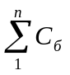- дополнительные затраты на бурение наклонных скважин.
Зная примерное количество скважин в кусте, переходят к построению плана куста.
Планом куста называется схематичное изображение горизонтальных проекций стволов всех скважин, бурящихся с данной кустовой площадки.
План куста включает схему расположения устьев скважин, очередность их бурения, направление движения станка (НДС), проектные азимуты и смещения забоев скважин.
Задача состоит из следующих этапов:
- построение схемы расположения скважин в кусте;
- определение очередности бурения скважин;
- определение длин вертикальных участков, проектных азимутов и смещений забоев скважин;
- построение схемы куста.
Исходные данные:
- схема размещения забоев скважин разбуриваемого участка (сетка разработки) и кустовой площадки;
- требования, накладываемые техникой безопасности, условиями монтажа бурового оборудования, эксплуатации и ремонта скважин на расположение устьев скважин;
- конструкция скважин;
- допустимая точность проводки вертикальных и наклонных участков скважины.
Требования к плану куста:
- должна обеспечиваться возможность одновременного бурения, ремонта и эксплуатации скважин куста;
- площадь куста должна быть по возможности минимальной;
- вероятность пересечения стволов соседних скважин должна быть сведена к минимуму;
- пробуренные скважины должны как можно быстрее передаваться в НГДУ (заказчику);
- стоимость строительства скважин в кусте должна быть минимальной.
Минимальное расстояние между устьями соседних скважин в кусте определяется условиями монтажа, требованиями по эксплуатации и ремонту скважин, недопущению пересечения стволов и должно быть не менее 5-6 м. Если число скважин в кусте больше 8-10, то целесообразно разделить их на группы по 4-6 скважин, а расстояния между крайними в группах 15-20 м. Это необходимо для проведения одновременно буровых работ в одной группе скважин и ввода в эксплуатацию – в другой.
Очередность бурения скважин в кусте и длины вертикальных участков определяются из следующих соображений. Если кустовая площадка расположена в центре разбуриваемого участка, то задача решается следующим образом. Под углом 60⁰ к НДС (направление движения станка) проводят 4 линии, разбивающие план куста на 4 сектора (рис. 8.28).
Сначала бурят скважины I сектора, направления которых противоположны НДС, затем расположенные в секторах IIа и IIб. Причем желательно чередовать скважины в этих секторах. В последнюю очередь бурят скважины в секторе III. В секторе I первыми бурят скважины с большими зенитными углами (большими отходами), а затем – с меньшими. Длину вертикального участка первой скважины делают минимальной. Для каждой очередной скважины I сектора длина вертикального участка увеличивается по правилу: расстояние по вертикали между точками зарезки наклонных участков двух скважин одного сектора должно быть не менее 30 м, если разница в азимутах забуривания менее 10⁰; 20 м – если разница азимутов 10-20⁰; 10 м – если азимуты отличаются более чем на 20⁰.
При бурении скважин секторов IIа и IIб глубины зарезки должны увеличиваться. Однако на практике не всегда этого можно добиться. Поэтому, если разница в азимутах соседних скважин составляет 20⁰ и более, то допускается зарезка соседней скважины с меньшей глубины. Для скважин III сектора очередность обратная: сначала бурят скважины с меньшими отходами и максимальными вертикальными участками, а в последнюю очередь – с максимальными отходами. Глубина вертикальных участков для каждой последующей скважины выбирается меньше, чем предыдущей.
Задача завершается построением схемы куста и таблицы, в которой приводятся проектные азимуты всех скважин, длины вертикальных участков, смещения и др.данные. На предприятиях обычно имеются программы построения схемы кустов на ЭВМ, содержащие вышеуказанные требования и учитывающие местные условия.

8.15. Определение пространственного положения ствола скважины
Бурение любых глубоких скважин должно сопровождаться определением пространственного положения ствола скважины.
Во-первых, любая скважина должна вскрыть продуктивный пласт вблизи проектной точки, определяемой схемой разработки месторождения. Существенное отклонение фактического положения точки входа в пласт от проектного ведет к нарушению процесса разработки и снижению коэффициентов нефтегазоотдачи.
Другая группа требований связана с профилем ствола скважины. При бурении глубоких скважин важно обеспечить вертикальность ствола. Искривление ствола глубоких скважин может существенно затруднить проводку скважины или сделать ее невозможной.
При кустовом бурении очень важно исключить возможность встречи стволов бурящейся и ранее пробуренных скважин.
При проводке горизонтальных скважин ошибка в определении глубины горизонтального участка может привести к тому, что этот горизонтальный участок окажется вне продуктивного пласта.
При разведочном бурении очень важно знание точного интервала залегания продуктивного пласта с целью его геологической привязки.
Совершенно очевидна необходимость высокой точности при проводке специальной наклонной скважины для глушения открытого фонтана.
Ошибка в определении положения забоя может привести и к судебному разбирательству, если месторождение разрабатывается несколькими фирмами.
Координаты точек ствола определяют расчетным путем по данным инклинометрических измерений. Инклинограмма скважины представляет собою массив измерений зенитного угла α и азимута ϕ в разных точках скважины на разных расстояниях от устья (табл. 8.9).
Обычно координаты определяются в декартовой системе координат, где ось Х направлена на восток, а ось Y на север. Начало координат располагается на устье скважины (рис. 8.29).

Таблица 8.9
L | L₁ | L₂ | L₃… | L_{i} | L_{к}
α | α₁ | α₂ | α₃… | α_{i} | α_{к}
ϕ | ϕ₁ | ϕ₂ | ϕ₃… | ϕ_{i} | ϕ_{к}

Для одиночной наклонно-направленной скважины удобно ось Х направлять по проектному азимуту скважины ϕ_{пр}, а ось Y под углом 90⁰ вправо.
Зная приращения координат ΔХ, ΔY, ΔH между точками замера, определяются координаты каждой точки:
Х_{i+1} = X_{i} + ΔX_{i}
Y_{i+1} = Y_{i} + ΔY_{i}
H_{i+1} = H_{i} + ΔH_{i} .
Однако координаты точек ствола скважины определяются с ошибками, носящими методический и инструментальный характер.
Ошибки методического характера связаны с методикой определения приращений координат между точками замера.
Элементарные приращения координат:
dX = dl .sinα . sinϕ
dY = dl .sinα . cosϕ
dH = dl . соsα.
Приращения координат на интервале Δl определяются интегрированием элементарных приращений по длине интервала:
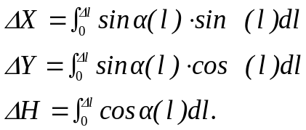 (8.46)
Однако при вычислении этих интервалов возникают трудности, связанные с тем, что нам известны значения функций 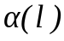 и 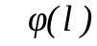 в определенных точках, но неизвестны сами функции. Приходится делать определенные допущения о характере изменения этих функций между любыми двумя соседними точками измеений, что естественно вносит определенные погрешности.
Самим распространенным методом расчета приращений является метод средних углов. При этом участок между двумя соседними точками инклинометрических измерений, представляющий собою в общем случае дугу, заменяется отрезком прямой, зенитный угол и азимут которой принимаются равными средним арифметическим соответствующих углов, замеренных на концах участка.
Приращения координат:
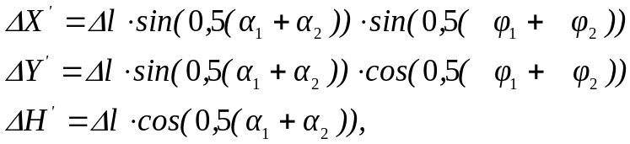 (8.47)
где индексы «1» и «2» означают значения углов, измеренных соответственно у верхнего и нижнего концов участка.
Следует иметь в виду, что длина хорды, соединяющей точки дуги 1 и 2 ( рис. 30а), меньше длины дуги. Длину, равную длине дуги 1-2, имеет отрезок 1-2’. Это приводит при использовании уравнений (8.47) к некоторому завышению приращений координат по сравнению с фактическими.
Завышение достаточно мало, не более 0,04%, если изменение пространственного угла между соседними точками приращений не превышает 0,1 рад или, что то же самое, 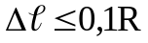, где R – радиус искривления. Это требует на участках интенсивного искривления большого количества точек измерения, что естественно увеличивает стоимость геофизических работ. При 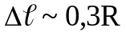 ошибка в определении приращений координат составляет около 0,4%.
В балансном тангенциальном методе исследуемый интервал разбивается на два участка одинаковой длины – верхний и нижний. Каждый участок интерполируется отрезком прямой. Зенитный угол и азимут верхнего отрезка принимаются равными соответствующим углам в верхней точке замера, а зенитный угол и азимут нижнего отрезка – углам в нижней точке замера.
Приращения координат:
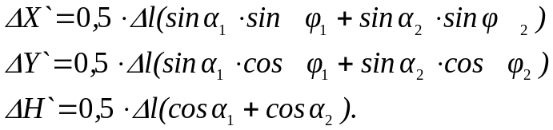 (8.48)
При расчете по формулам (8.48) происходит некоторое занижение значений приращений координат, т.к. длину, равную длине дуги 1-2, (рис. 30,б), имеет ломанная 1-3`-2`, а длина ломанной 1-3-2 больше длины дуги 1-2.
В методе постоянной кривизны принимается, что участок ствола скважины между соседними точками измерений есть кривая, а ее проекции на горизонтальную и вертикальную плоскости есть отрезки окружностей радиусов соответственно Rr и Rв (рис. 30,в).
Выражения для приращения координат можно получить из следующих соотношений:
на вертикальной проекции
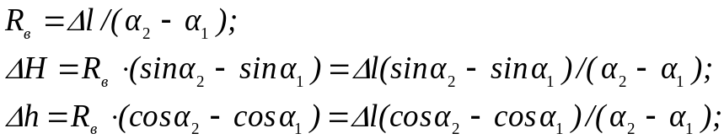 (8.49)
на горизонтальной проекции
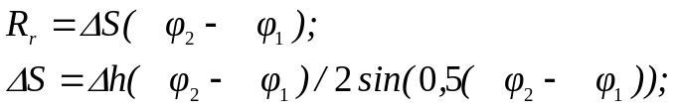 (8.50)
отсюда
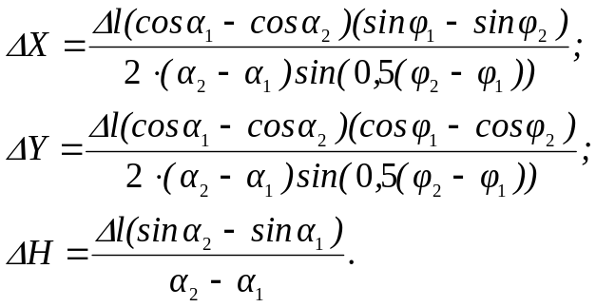 (8.51)

Метод постоянной кривизны считается одним из наиболее точных.
Для наклонно-направленных и горизонтальных скважин, где от точки к точке азимут изменяется незначительно, формулы (8.51) могут быть упрощены (метод расчета по радиусу кривизны).
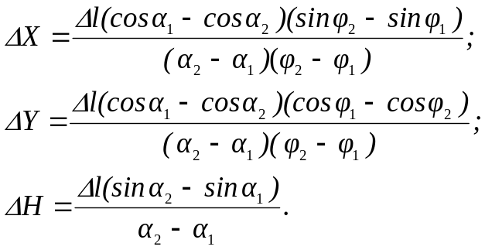 (8.52)
В табл. 8.10 приведены координаты (Х и Н) условной скважины, пробуренной по окружности с радиусом R=500 м в вертикальной плоскости, проходящей через ось Х. Из нее видно, что при использовании метода средних углов при Δ=0,1R ошибка в определении координат составляет порядка δ=0,04%, а при Δ=0,3R δ=0,4%.
Применение самой совершенной методики расчета приращения координат не гарантирует от ошибок в определении положения ствола скважины в пространстве, т.к. сами инклинометрические измерения производят с определенными погрешностями. У большинства применяемых в настоящее время инклинометров с магнитной буссолью погрешность в определении зенитного угла составляет 30`, т.е. ∼ 0,01 рад. Неточность изменения зенитного угла обуславливает и погрешность в определении приращений координат.
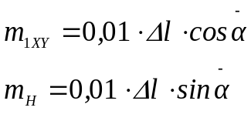 (8.53)
где 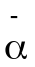- среднее значение зенитного угла на изменяемом участке.

Таблица 8.10
Сравнение различных методов расчета координат ствола скважины
L,  м | α,  рад | Фактич.  коорд. |  | Сред.углов |  |  |  | Баланс  тангенц. |  | По радиусу кривизны
L,  м | α,  рад |  |  | Δl= 50 м |  | Δl= 150 м |  | Δl= 150 м |  | Δl= 150 м
L,  м | α,  рад | Н | Х | Н | Х | Н | Х | Н | Х | Н | Х
1 | 2 | 3 | 4 | 5 | 6 | 7 | 8 | 9 | 10 | 11 | 12
0 | 0 | 0 | 0 | 0 | 0 | 0 | 0 | 0 | 0 | 0 | 0
50 | 0,1 | 49,9 | 2,5 | 49,9 | 2,5
100 | 0,2 | 99,3 | 9,97 | 99,4 | 9,97
150 | 0,3 | 147,8 | 22,3 | 147,8 | 22,3 | 148,3 | 22,4 | 146,6 | 22,2 | 147,8 | 22,3
200 | 0,4 | 194,7 | 39,5 | 194,8 | 39,5
250 | 0,5 | 239,7 | 61,2 | 239,8 | 61,2
300 | 0,6 | 282,3 | 87,3 | 282,4 | 87,4 | 283,4 | 87,7 | 280 | 86,7 | 282,3 | 87,3
350 | 0,7 | 322,1 | 117,6 | 322,2 | 117,6
400 | 0,8 | 358,7 | 151,6 | 358,8 | 151,7
450 | 0,9 | 391,7 | 189,2 | 391,8 | 189,9 | 393,1 | 189,9 | 388,7 | 187,8 | 391,7 | 189,2
500 | 1,0 | 420,7 | 229,8 | 420,9 | 229,9
550 | 1,1 | 445,6 | 273,2 | 445,8 | 273,3
600 | 1,2 | 466,0 | 318,8 | 466,2 | 318,9 | 467,8 | 320,0 | 462,5 | 316,4 | 466,0 | 318,8
650 | 1,3 | 481,8 | 366,2 | 482,0 | 366,4
700 | 1,4 | 492,7 | 415,0 | 492,9 | 415,2
750 | 1,5 | 498,7 | 464,6 | 498,9 | 464,8 | 500,6 | 466,4 | 495 | 461,1 | 498,7 | 464,6
Ошибка в определении координат |  | Абсолют.,м |  | 0,2 | 0,2 | 1,9 | 1,8 | 3,7 | 3,5 | 0,0 | 0,0
 |  | Относит., % |  | 0,04 | 0,04 | 0,4 | 0,4 | 0,75 | 0,7 | 0,0 | 0,0
Погрешности положения точки, обусловленные неточностью измерения азимута, рассчитываются по формуле
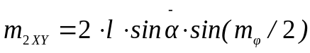, (8.54)
где m_{ϕ} - погрешность измерения азимута ствола, принимаемая по табл. 8.11.
Суммарная погрешность положения точки ствола скважины, вызываемая погрешностями измерения, определяется выражением
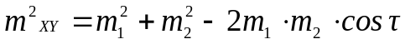, (8.55)
где τ - угол, зависящий от погрешности измерения азимута, принимаемый по табл. 8.11.
Таблица 8.11
Погрешность измерения азимута m_{ϕ} и угол τ для инклинометров
с магнитной буссолью

Зенитный угол ствола, град | Погрешность измерения азимута  Δϕ, град | Угол τ, град | 2 . cosτ
0 – 1  1 – 2  2 – 5  >5 | ±68  ±40  ±20  ±4 | 55  70  80  88 | 1,15  0,68  0,35  0,07

Суммарная погрешность положения забоя определяется по формуле
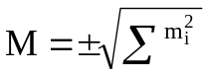. (8.56)
В формуле (8.56) предполагается, что ошибки в измерениях зенитного угла и азимута являются случайными. При наличии систематических ошибок
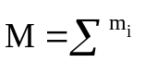. (8.57)
Расчеты, проведенные по формулам (8.53 – 8.56) для ранее указанной условной скважины, показали, что при L = 750 м (Н = 498,7 м, X = 464,6 м) ошибка в определении положения забоя составляет Мх = 9,3 м или 2%, ошибка в определении вертикальной кооррдинаты забоя Мн = 1,33 или 0,3%.
Видно, что ошибки в определении координат ствола скважины, обусловленные погрешностями применяемых инклинометров, могут существенно превышать погрешности, обусловленные неточностью применяемых методик расчета.
Отсюда следует, что при большом количестве скважин в кусте, при бурении дополнительных скважин в ранее разбуренных кустах, при проводке наклонных скважин для глушения открытых фонтанов, когда требуется высокая точность определения координат ствола скважины в пространстве, следует использовать более точные иклинометры, например, гироскопический иклинометр ИГМ-73 120/60, у которого погрешность измерения азимута ± 1⁰, зенитного угла ± 0,1⁰.

8.16. Некоторые технологические и экологические требования при бурении наклонных и горизонтальных скважин
При строительстве наклонных и, в особенности, горизонтальных скважин буровое оборудование и инструмент несут повышенные нагрузки.
Вышка (мачта), талевый канат, лебедка (ее тормозная система), контрольно-измерительные приборы (манометры, ГИВ, ЭИВ, расходомеры и др.), бурильная колонна – должны быть предметом постоянного контроля их исправного состояния.
В специальном журнале фиксируются данные контроля технического состояния вышки, грузоподъемных механизмов, КИП, состоянием бурильных труб.
Эту работу обычно выполняет помощник мастера, либо мастер. Желательно, чтобы бурильные трубы были разбиты на комплекты по 500-600 м и каждый имел маркировку и велся учет работы каждого комплекта. Перед началом бурения должна быть проведена дефектоскопия труб. Не рекомендуется использовать безупорные трубы с навинченными замками, так как в процессе бурения возможны самопроизвольные докрепления резьбовых соединений и смещение отклонителя от заданного азимута. Замки на трубы необходимо навинчивать только на трубных базах в горячем состоянии и с контролем момента затяжки. Лучшие результаты дает применение упорных труб, со стабилизирующими и блокирующими поясками, с приварными замками. Во время спуска бурильных труб с отклонителем необходимо после свинчивания их АКБ-3 докреплять резьбовые соединения машинными ключами типа УМК. Следует особо тщательно наблюдать за состоянием и креплением менее прочных диамагнитных труб АБТ (сплав Д16-Т), вовремя осуществляя их отбраковку.
Роторы, используемые для бурения наклонных и горизонтальных скважин должны иметь надежную систему фиксации (стопорения) и минимальный угол фиксации*. На непод-
вижной части стола ротора наносятся деления в градусах. Малые вкладыши ротора должны иметь минимальный люфт по отношению к ведущей трубе (квадрату). Чем больше этот люфт, тем больше величина ошибки при ориентированном бурении. Ведущая труба должна быть прямолинейна и без дефектов граней.
Грузоподъемность оборудования должна иметь 2,5 кратный запас прочности по отношению к максимально возможному весу наиболее тяжелых колонн (бурильных или обсадных) или нагрузок при подъеме инструмента в момент отрыва от забоя.

8.17. Экологические вопросы при строительстве наклонных и горизонтальных скважин
Необходимость бережного отношения к природе в последние годы нашло отражение в различных государственных законах и постановлениях. Поэтому во всех проектах на строительство нефтяных и газовых скважин имеются разделы по охране окружающей среды и недр, предусматривающие выбор технологии производственных процессов, технических
___________
*Углом фиксации называется угол поворота стола ротора между смежными положениями, в котором он может быть застопорен.
средств, которые бы обеспечили реализацию необходимых природоохранных мероприятий при наименьших экономических затратах.
Строительство скважин связано с такими возможными видами нарушений природной среды как:
- отчуждение и вывод из пользования плодородных земель;
- нерациональное и бесконтрольное использование земли под планировку буровых площадок и инженерных коммуникаций, прокладываемых к буровым;
- нарушение почвенного слоя и уменьшение продуктивности почв на месте ведения буровых работ;
- поступление в водоносные горизонты и продуктивные пласты химических реагентов, применяемых в качестве добавок к БПЖ;
- переток пластовых вод из одного горизонта в другой (в продуктивный пласт или наоборот);
- загрязнение поверхностных вод различными нефтепродуктами, химическими веществами, что вредно влияет на здоровье людей;
- загрязнение подземных вод при торпедировании, кислотных обработках, гидроразрывах и др.
Для предотвращения возможного ущерба, наносимого строительством скважин, необходимо выполнять комплекс природоохранных мероприятий:
- при кустовом (или одиночном) бурении необходимо в обязательном порядке сделать обваловку буровой площадки, предварительно убрав верхний плодородный слой земли;
- приемные амбары для БПЖ должны иметь непроницаемые днище и стенки (цементируют, обкладывают пленкой или используют металлические емкости);
- для блока ГСМ делается обваловка, предварительно снимается верхний плодородный слой земли;
- конструкция циркуляционной системы должна полностью исключать возможность утечки БПЖ и попадание ее в грунт;
- запрещается сбрасывать отработанную БПЖ в гидрографическую сеть (реки, озера, пруды и т.д.).;
- нельзя забуривать скважину на эмульсионных БПЖ;
- для защиты водоносных горизонтов и продуктивных пластов от различных перетоков и загрязнений необходимо осуществлять их надежную изоляцию путем спуска обсадных колонн, цементирования и другими средствами, устраняющими сообщение пластов со стволом скважины;
- шлам, остатки вредных химических веществ, непригодных для последующего бурения, следует захоранивать в землю в изолированных или искусственно созданных полостях, в местах, где отсутствуют водоемы питьевого назначения, под слоем земли не менее 1,5 м с последующей рекультивацией этой площадки;
- после окончания всех работ, связанных со строительством скважин на кусте, осуществляется рекультивация всей площади, отведенной под куст;
- осуществляется передача земли ее хозяину, за исключением площадки, где установлено добывающее оборудование (станки-качалки, замерные устройства и т.д.).

Библиографический список к 8
- Калинин А.Г., Васильев Ю.С., Бронзов А.С. Ориентирование отклоняющих систем в скважинах.-М.:Гостоптехиздат, 1963.
- Бурение наклонных и горизонтальных скважин./А.Г.Калинин, Б.А.Никитин, К.М.Солодкий и др.-М.:Недра, 1997.
- Технология бурения глубоких скважин. /Под.ред.М.Р.Мавлютова.-М.:Недра, 1982.
- Акбулатов Т.О., Левинсон Л.М. Расчеты при бурении наклонно-направленных скважин.-Уфа: Изд УГНТУ, 1994.
- Вудс Г., Лубинский А. Искривление скважин при бурении. – М.:Гостоптехиздат, 1960.
- Телеметрические системы в бурении./Т.О.Акбулатов, Л.М.Левинсон, М.Р.Мавлютов и др. –Уфа: Изд-во УГНТУ, 1999.
- Григорян А.М.Вскрытие пластов многозабойными и горизонтальными скважинами.-М.:Недра, 1969.
- Окнин В.Г., Полудень И.А. Экономическое обоснование протяженности горизонтального участка ствола при разработке нефтяных месторождений системой горизонтальных скважин. //Сер.-Экономика и управление нефтяной промышленности.-М.:ВНИИОЭНГ, 1990. – Вып. 4.
- Пшоник А.Б. Регламент наклонно-направленного бурения. – Пурпейское УБР, АНК «Ноябрьскнефтегаз», 1995.
- Методические указания к выполнению лабораторных работ по специализации «Бурение наклонно-направленных скважин» /Сост.Т.О.Акбулатов, Л.М.Левинсон. – Уфа: Изд-во УГНТУ, 1993.
- Ситдыков Г.А., Левинсон Л.М. Расчет положения точки контакта турбобуров со стенкой скважины и величины отклоняющего усилия на долоте. //Технология бурения нефтяных скважин:Сб.тр.БашНИПИнефть.-Уфа, 1972. – Вып. XXXII.
- А.С. № 606994 от 20.01.78 г. Центробежный центратор-калибратор //Левинсон Л.М., Ситдыков Г.А.
- Пат. РФ № 2034128 от 30.04.95 г. /Л.М.Левинсон, О.Б.Гаррис, Б.К.Болезин. Центратор обсадной колонны.
- Управление процессом искривления скважин /Л.М.Левинсон, Т.О.Акбулатов, Х.И.Акчурин.-Уфа: Изд-во УГНТУ, 2000 – 88 с.

